Vendim

Nr.816, datë 20.12.2006

Për miratimin e çmimeve të trojeve, të përcaktuara në hartën përkatëse, për qytetin e Tiranës dhe rrethin e Kavajës

Në mbështetje të nenit 100 të Kushetutës dhe të nenit 17 të ligjit nr.9235, datë 29.7.2004 “Për kthimin dhe kompensimin e pronës”, të ndryshuar, me propozimin e Ministrit të Drejtësisë, Këshilli i Ministrave

Vendosi:

1. Miratimin e çmimeve të trojeve, brenda vijës së verdhë të qytetit të Tiranës dhe rrethit të Kavajës, të përcaktuara në hartat përkatëse, brenda territoreve përkatëse, që shërbejnë për kompensimin në të holla të subjekteve të shpronësuara, me fondin e kompensimit, të caktuar për vitin 2006.
2. Hartat, ku janë të përcaktuara dhe çmimet përkatëse, për qytetet e Tiranës, Kavajës, Rrogozhinës dhe për komunat Luz i Vogël, Lekaj, Golem, Sinaballaj, Helmës, Gosë, Kryevidh e Synej, të cilat i bashkëlidhen këtij vendimi, janë pjesë përbërëse e tij.
3. Ngarkohen Ministria e Drejtësisë dhe Agjencia e Kthimit dhe Kompensimit të Pronave për zbatimin e këtij vendimi.
Ky vendim hyn në fuqi menjëherë dhe botohet në Fletoren Zyrtare.

kryeministri
Sali Berisha

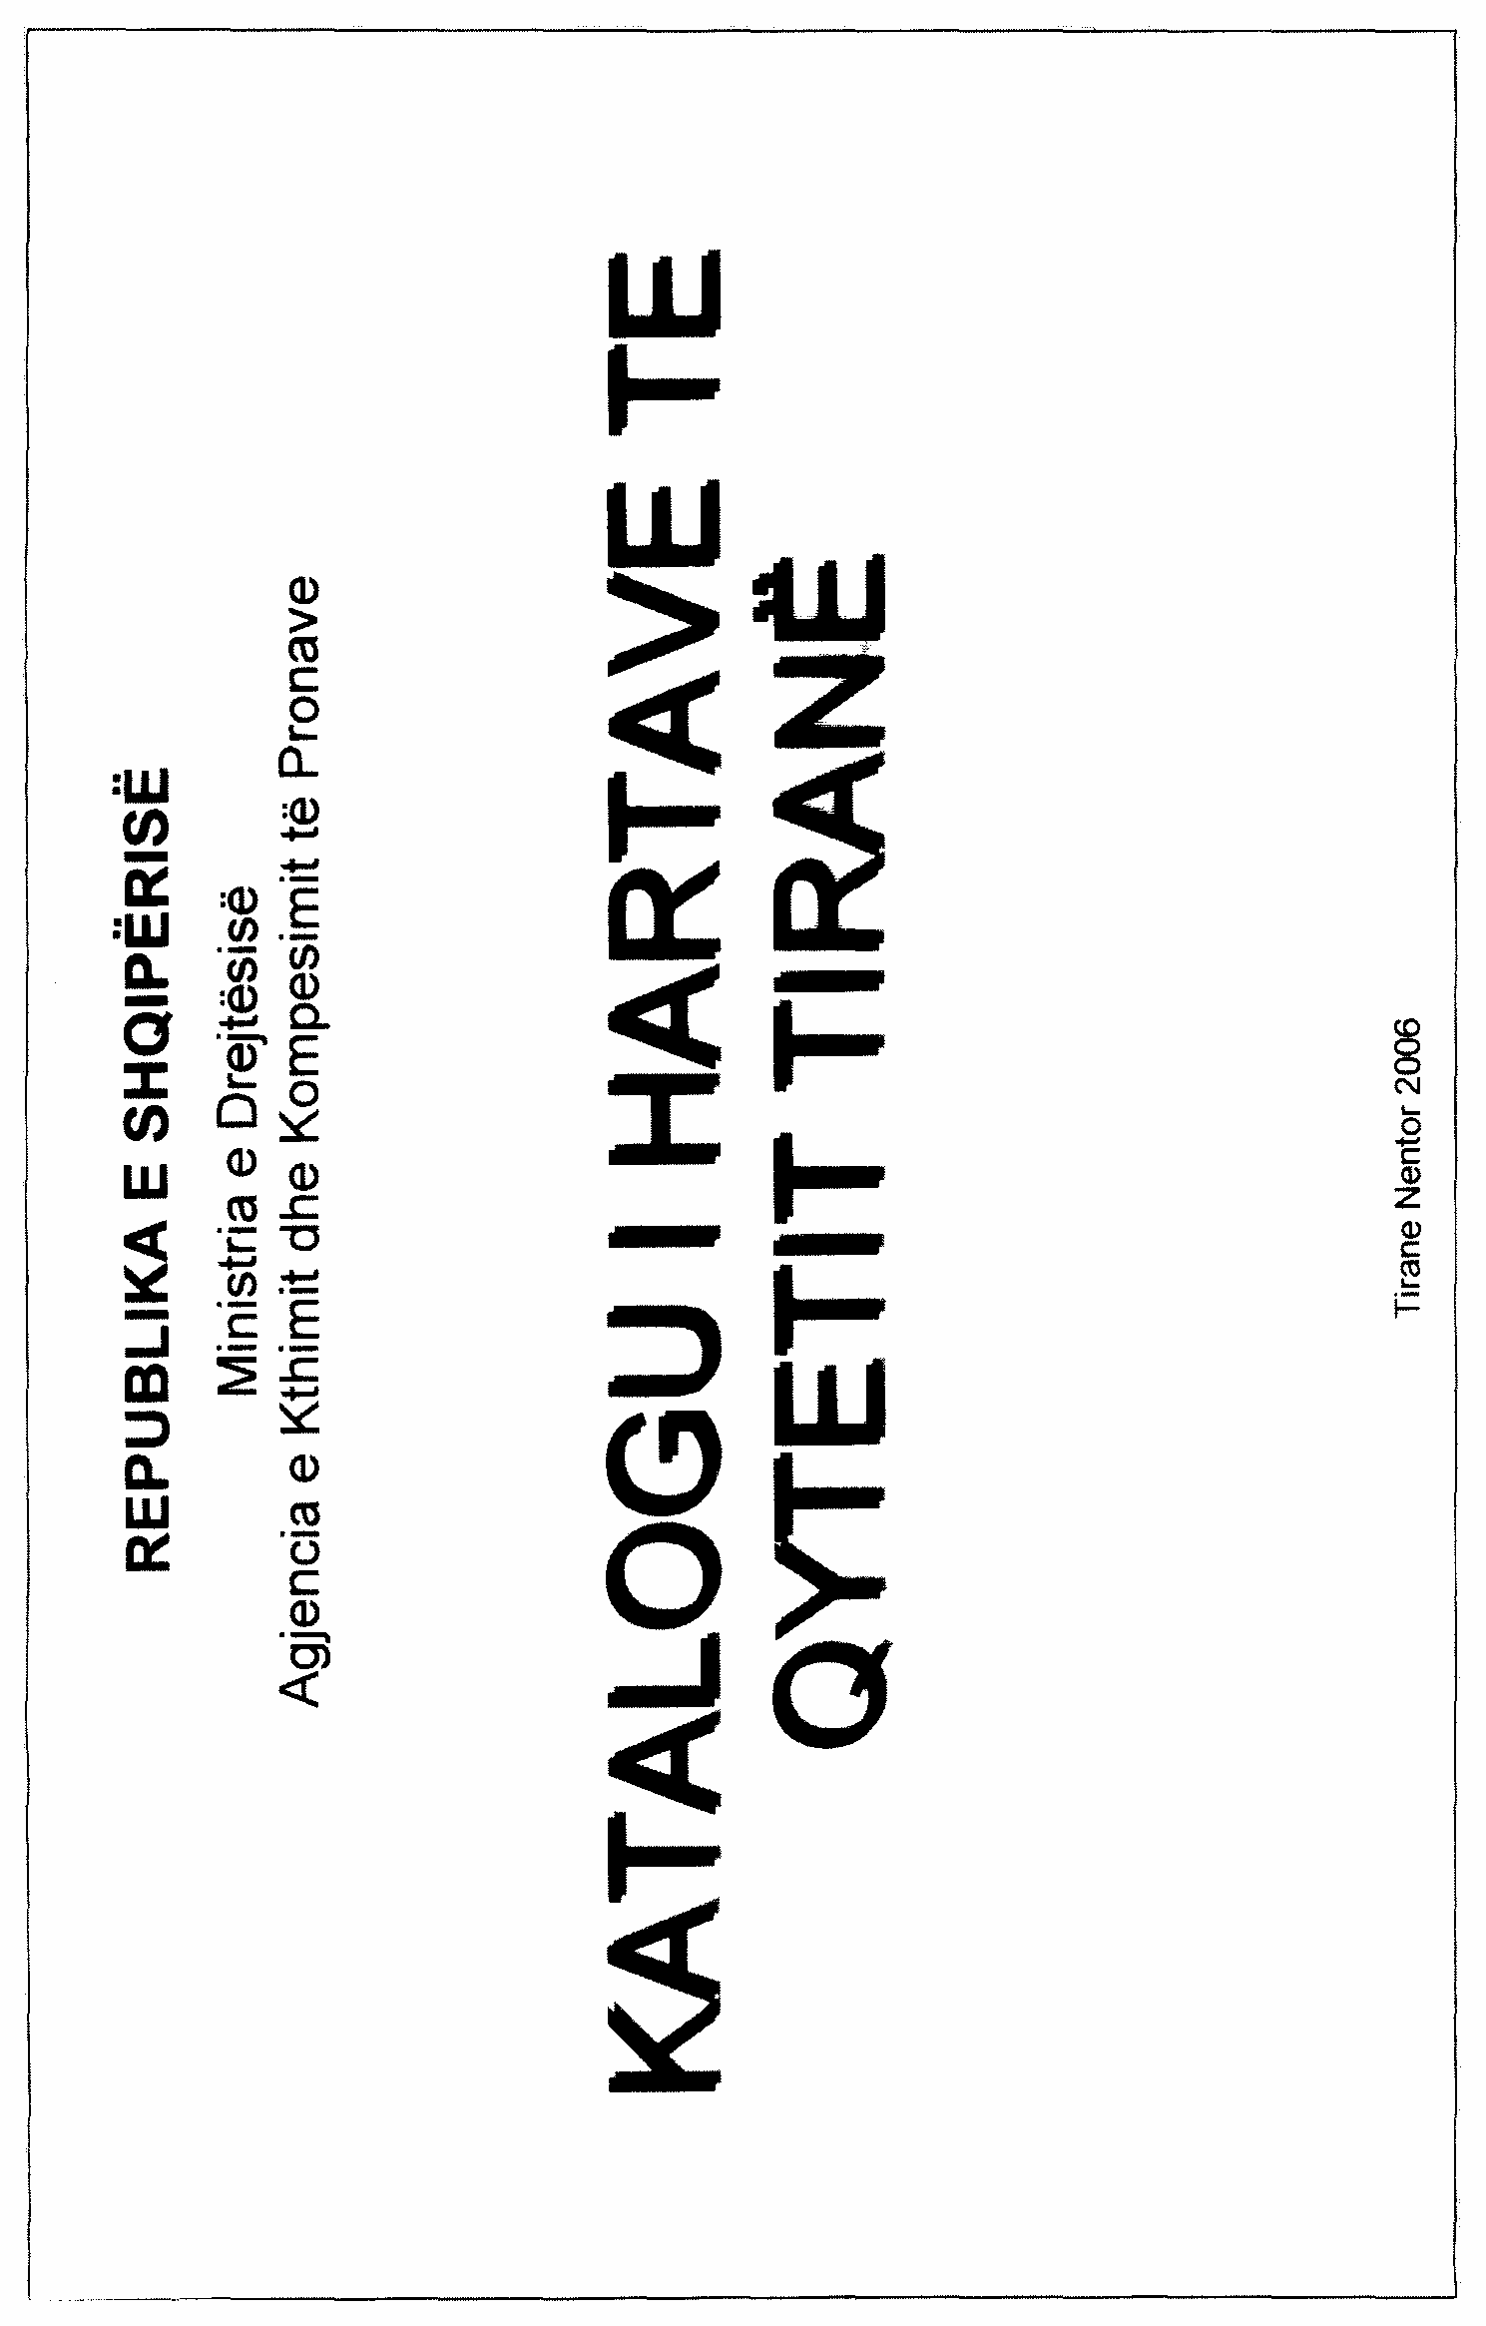

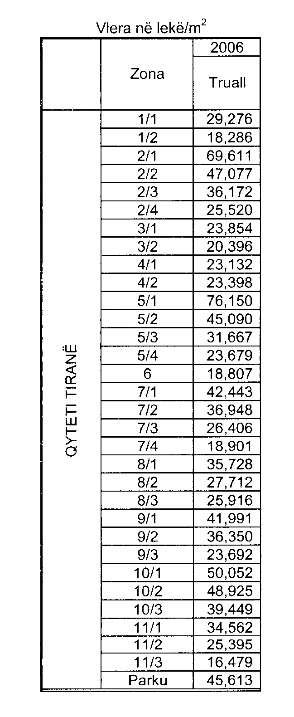

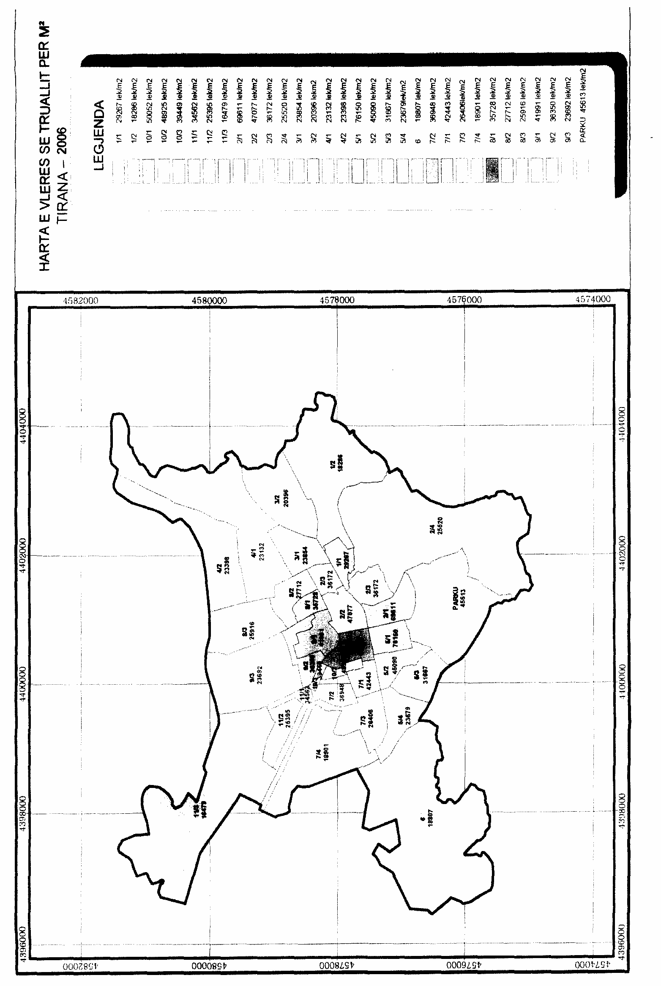

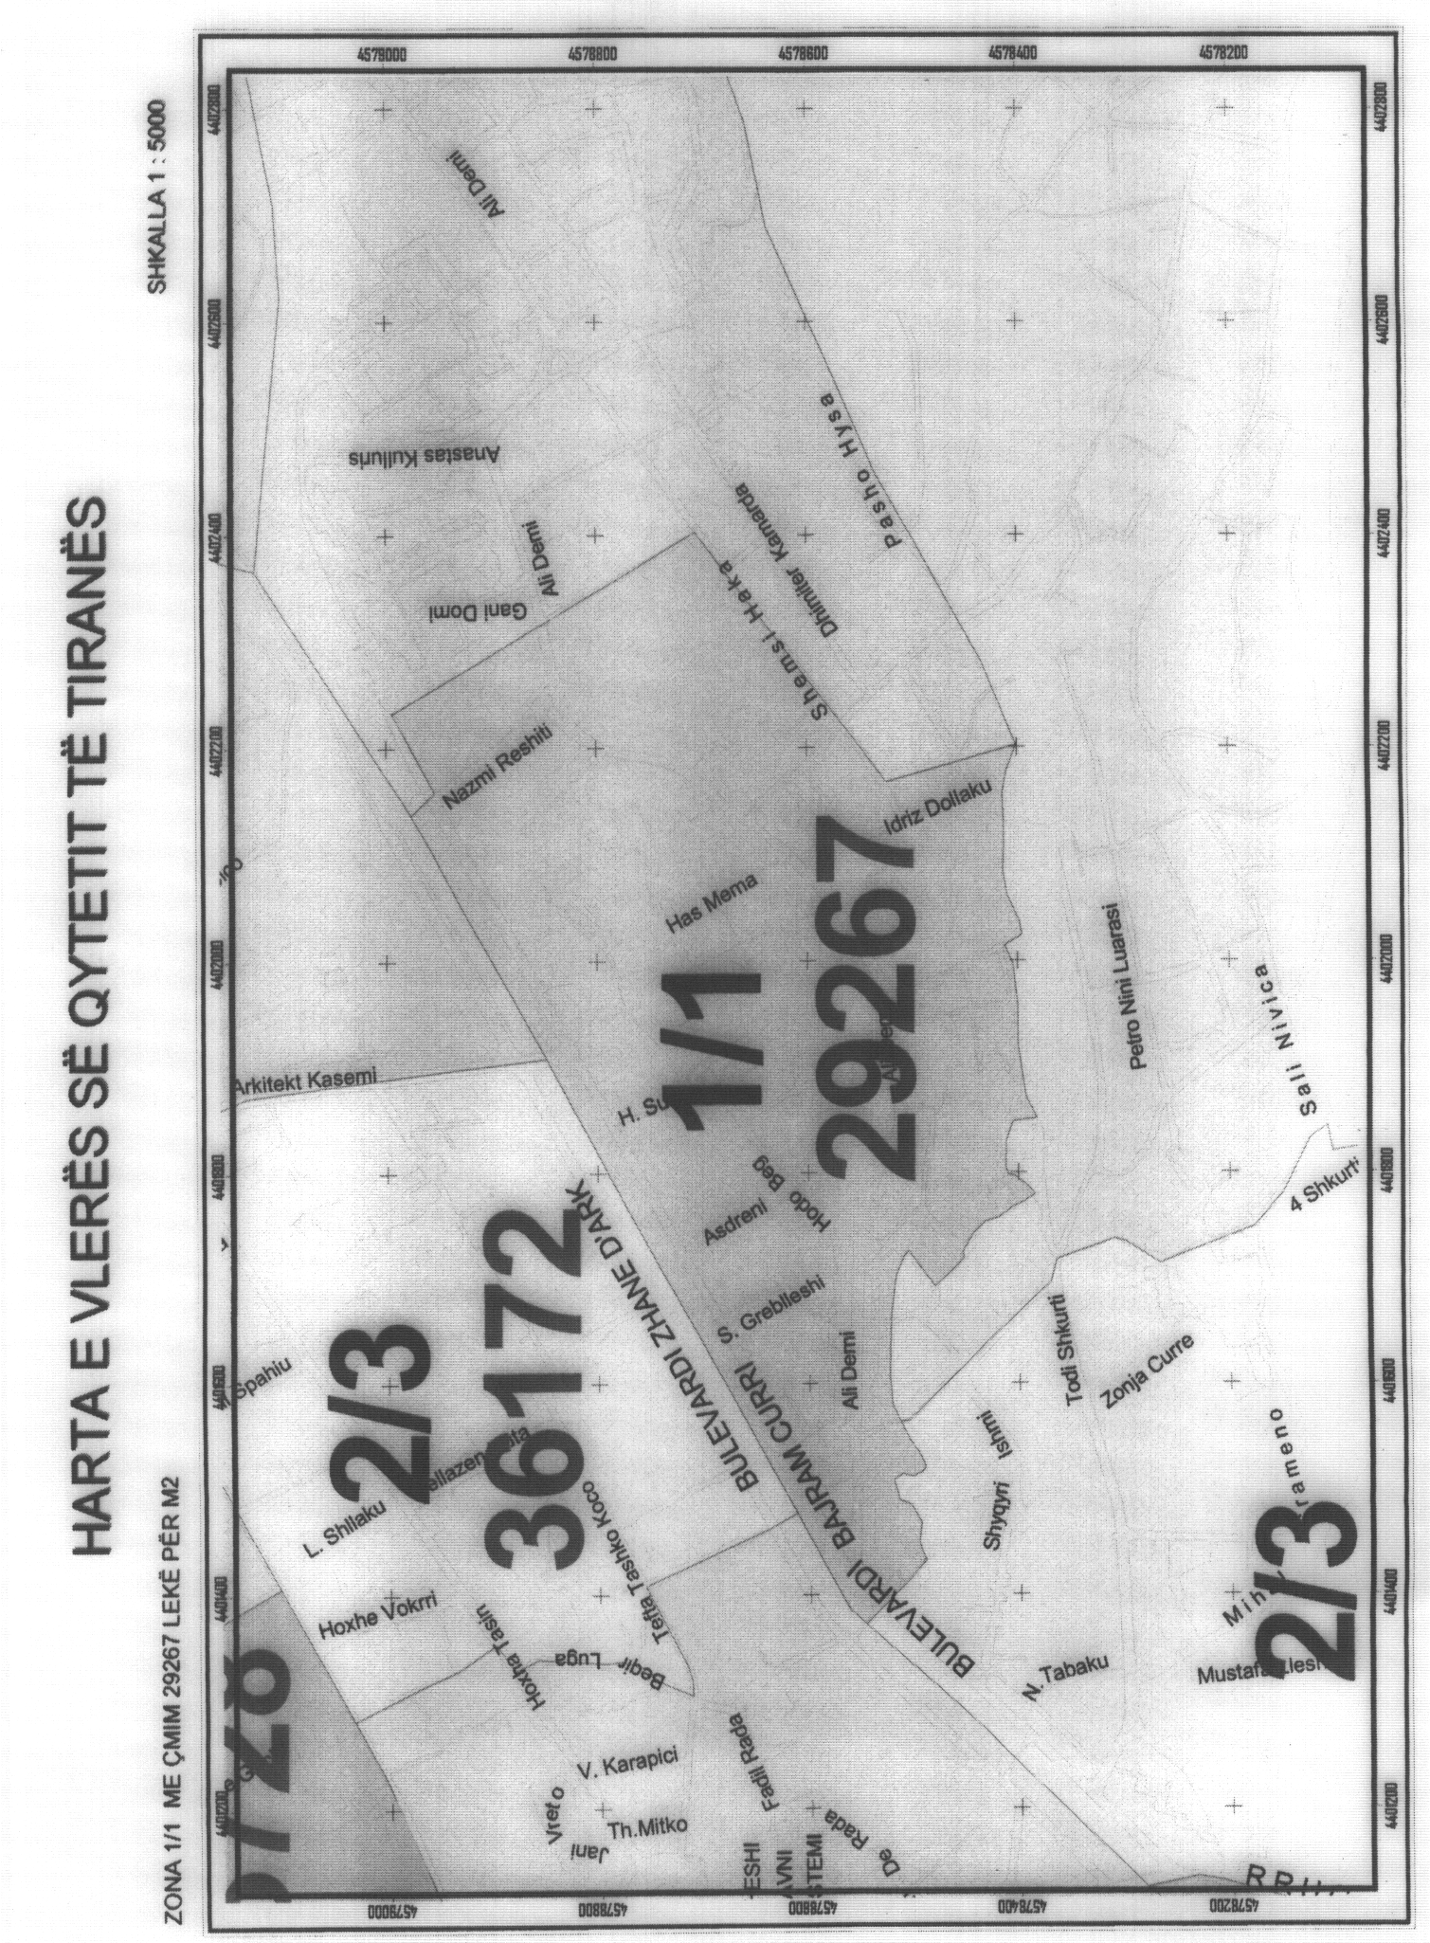

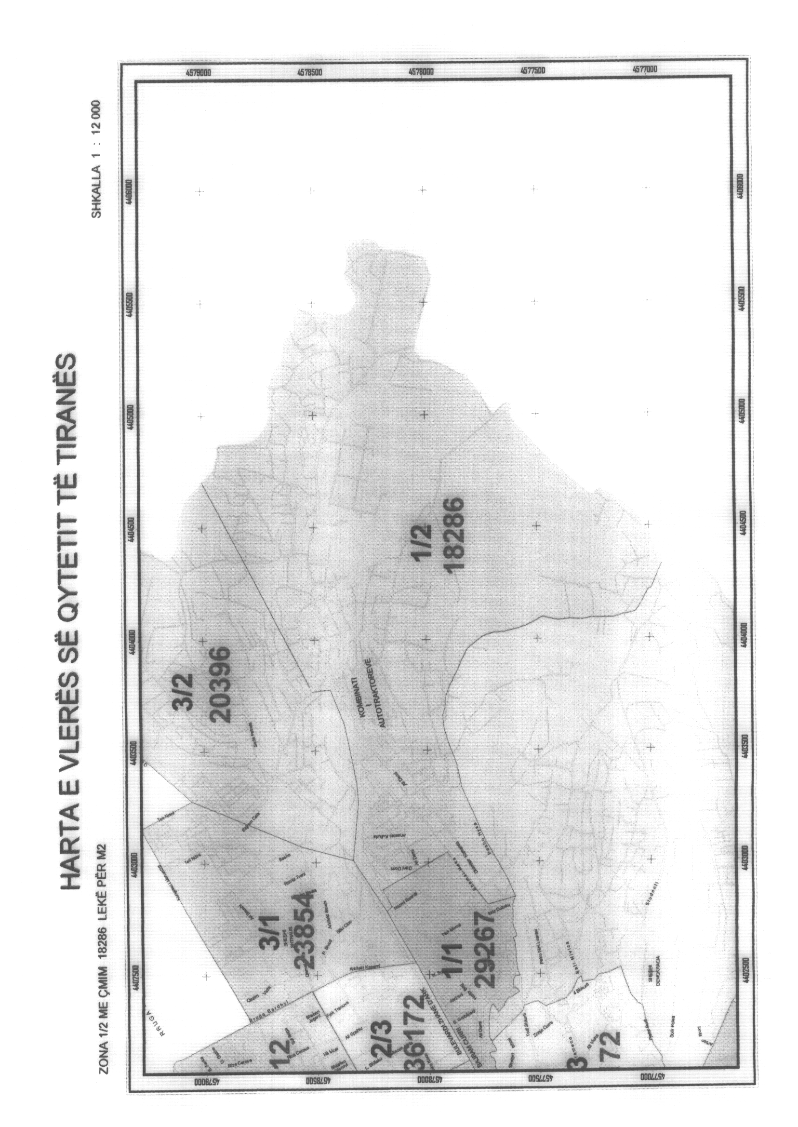

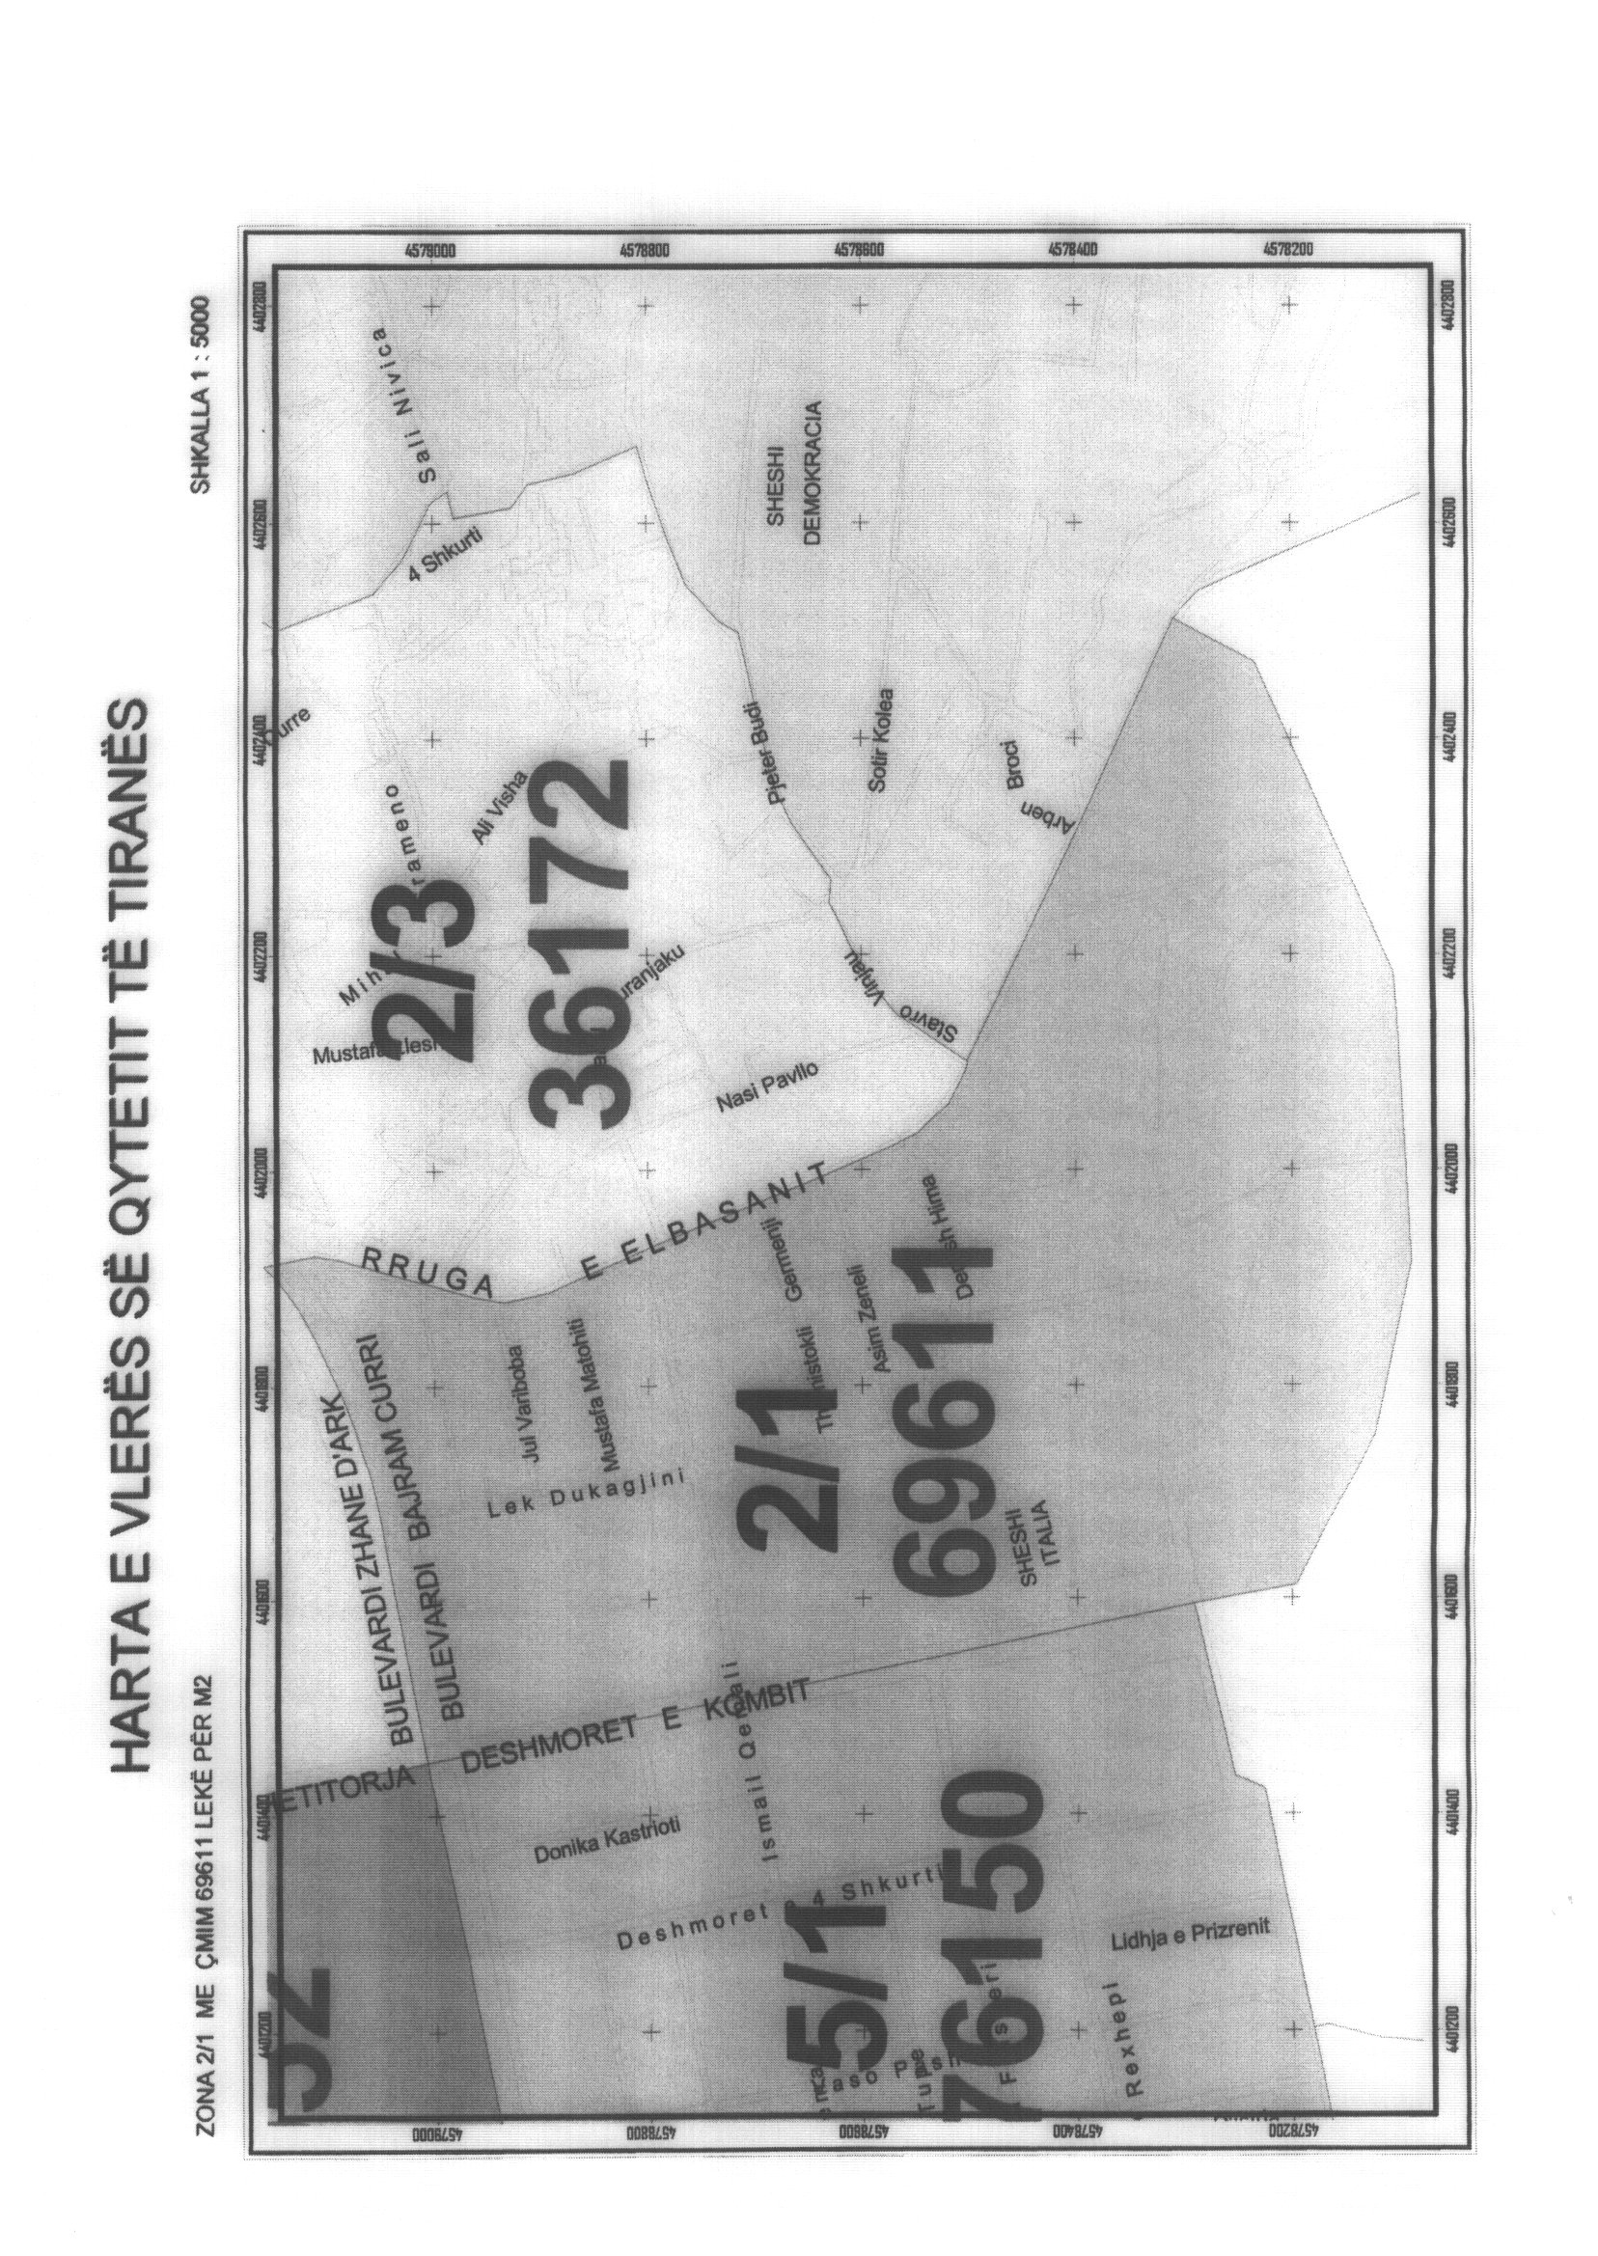

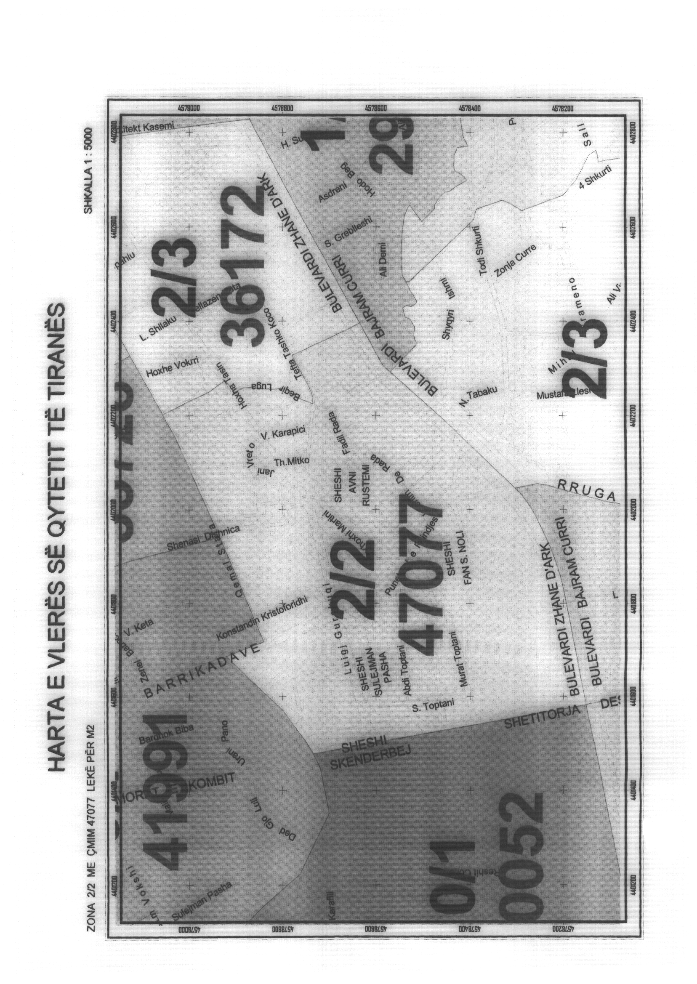

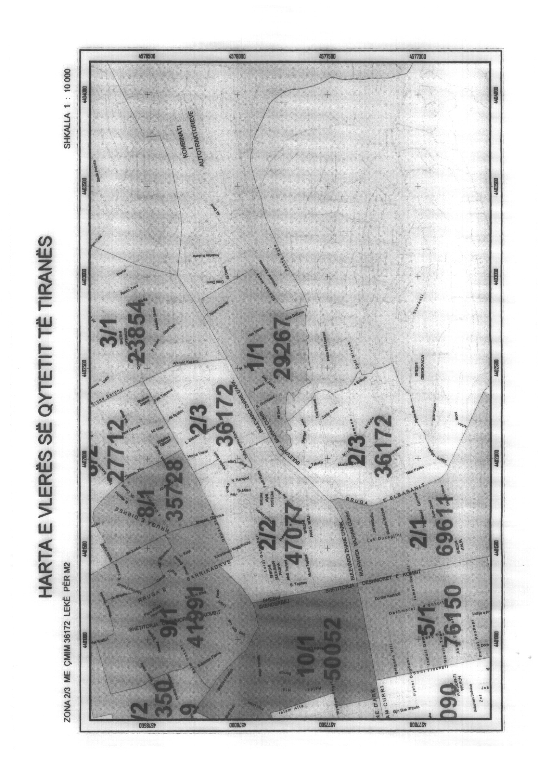

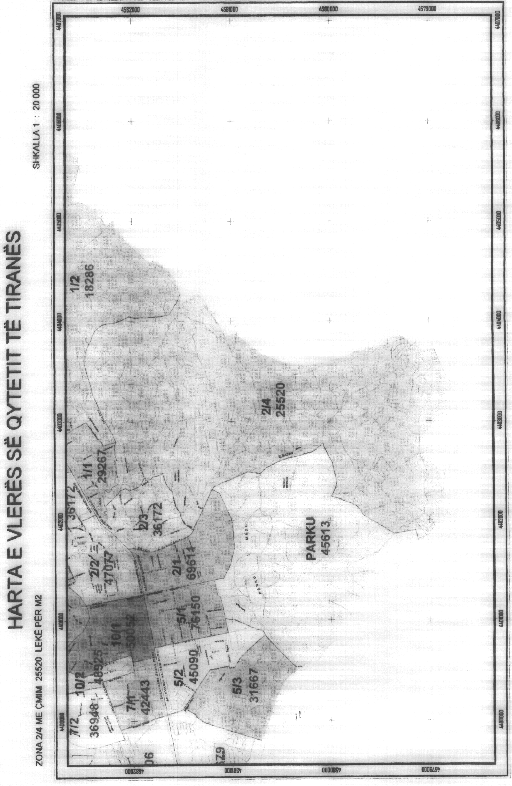

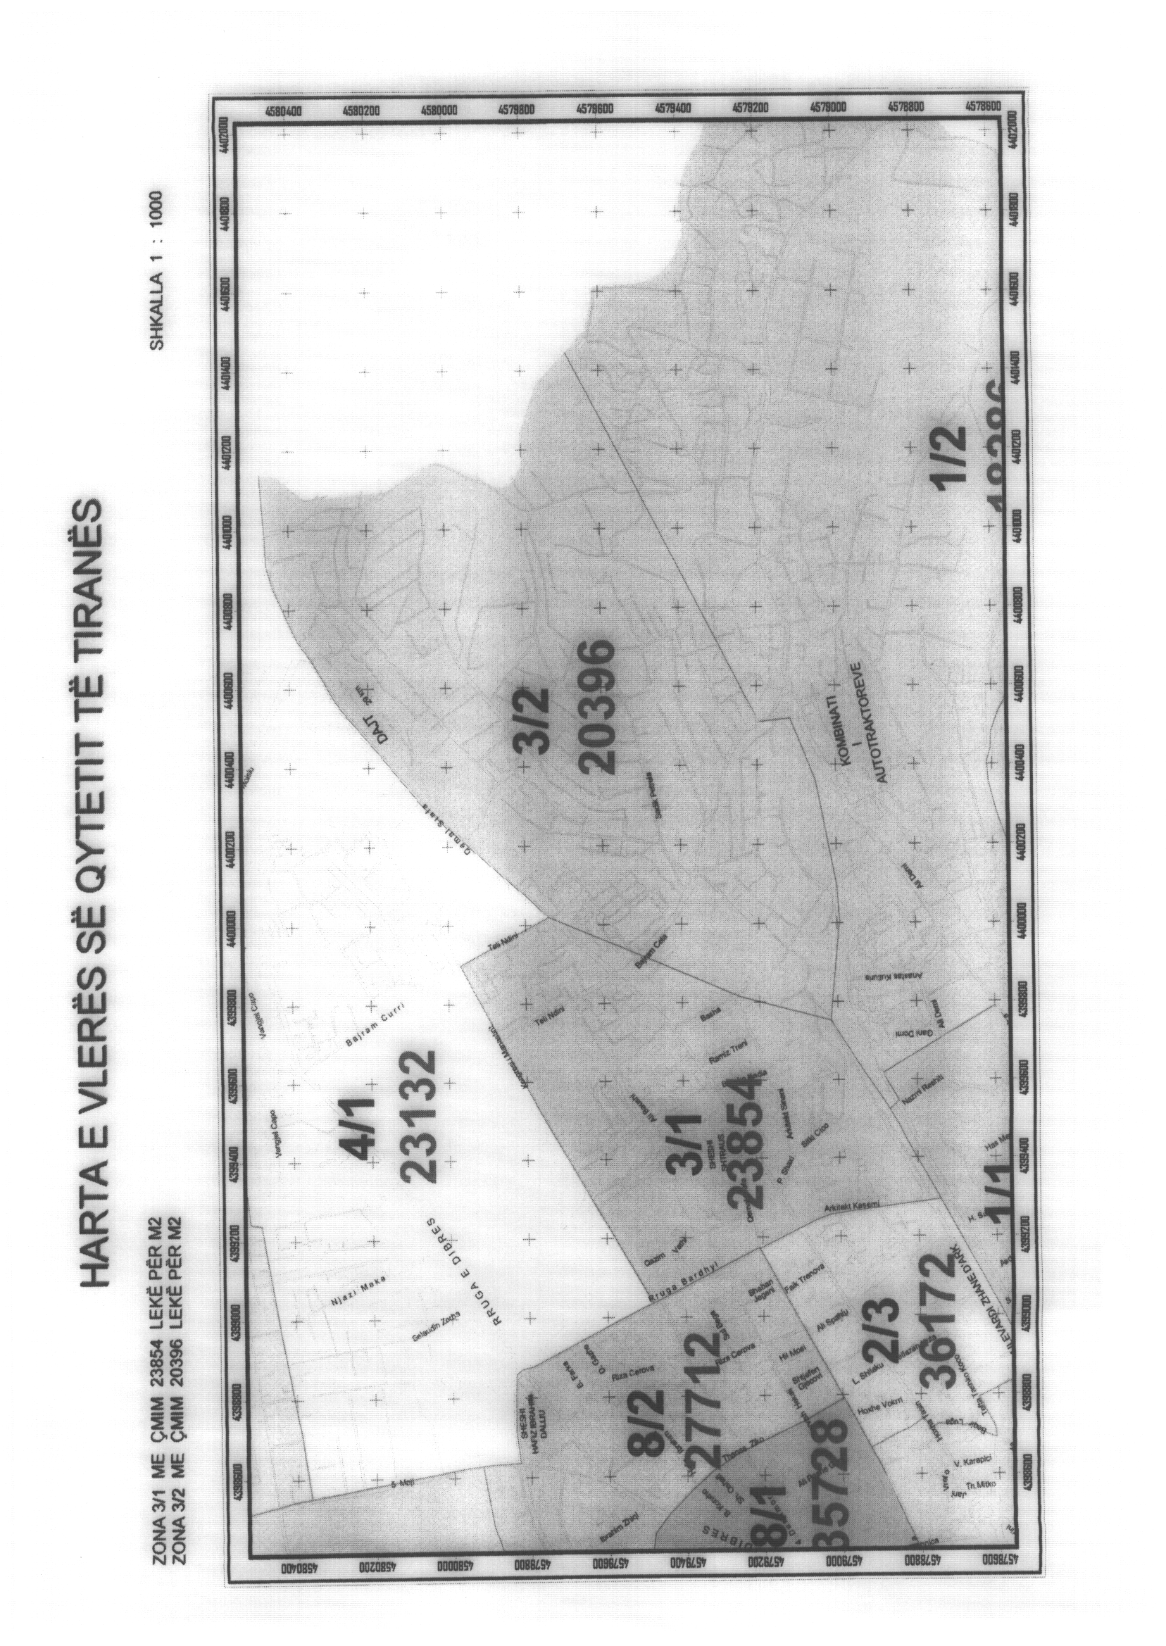

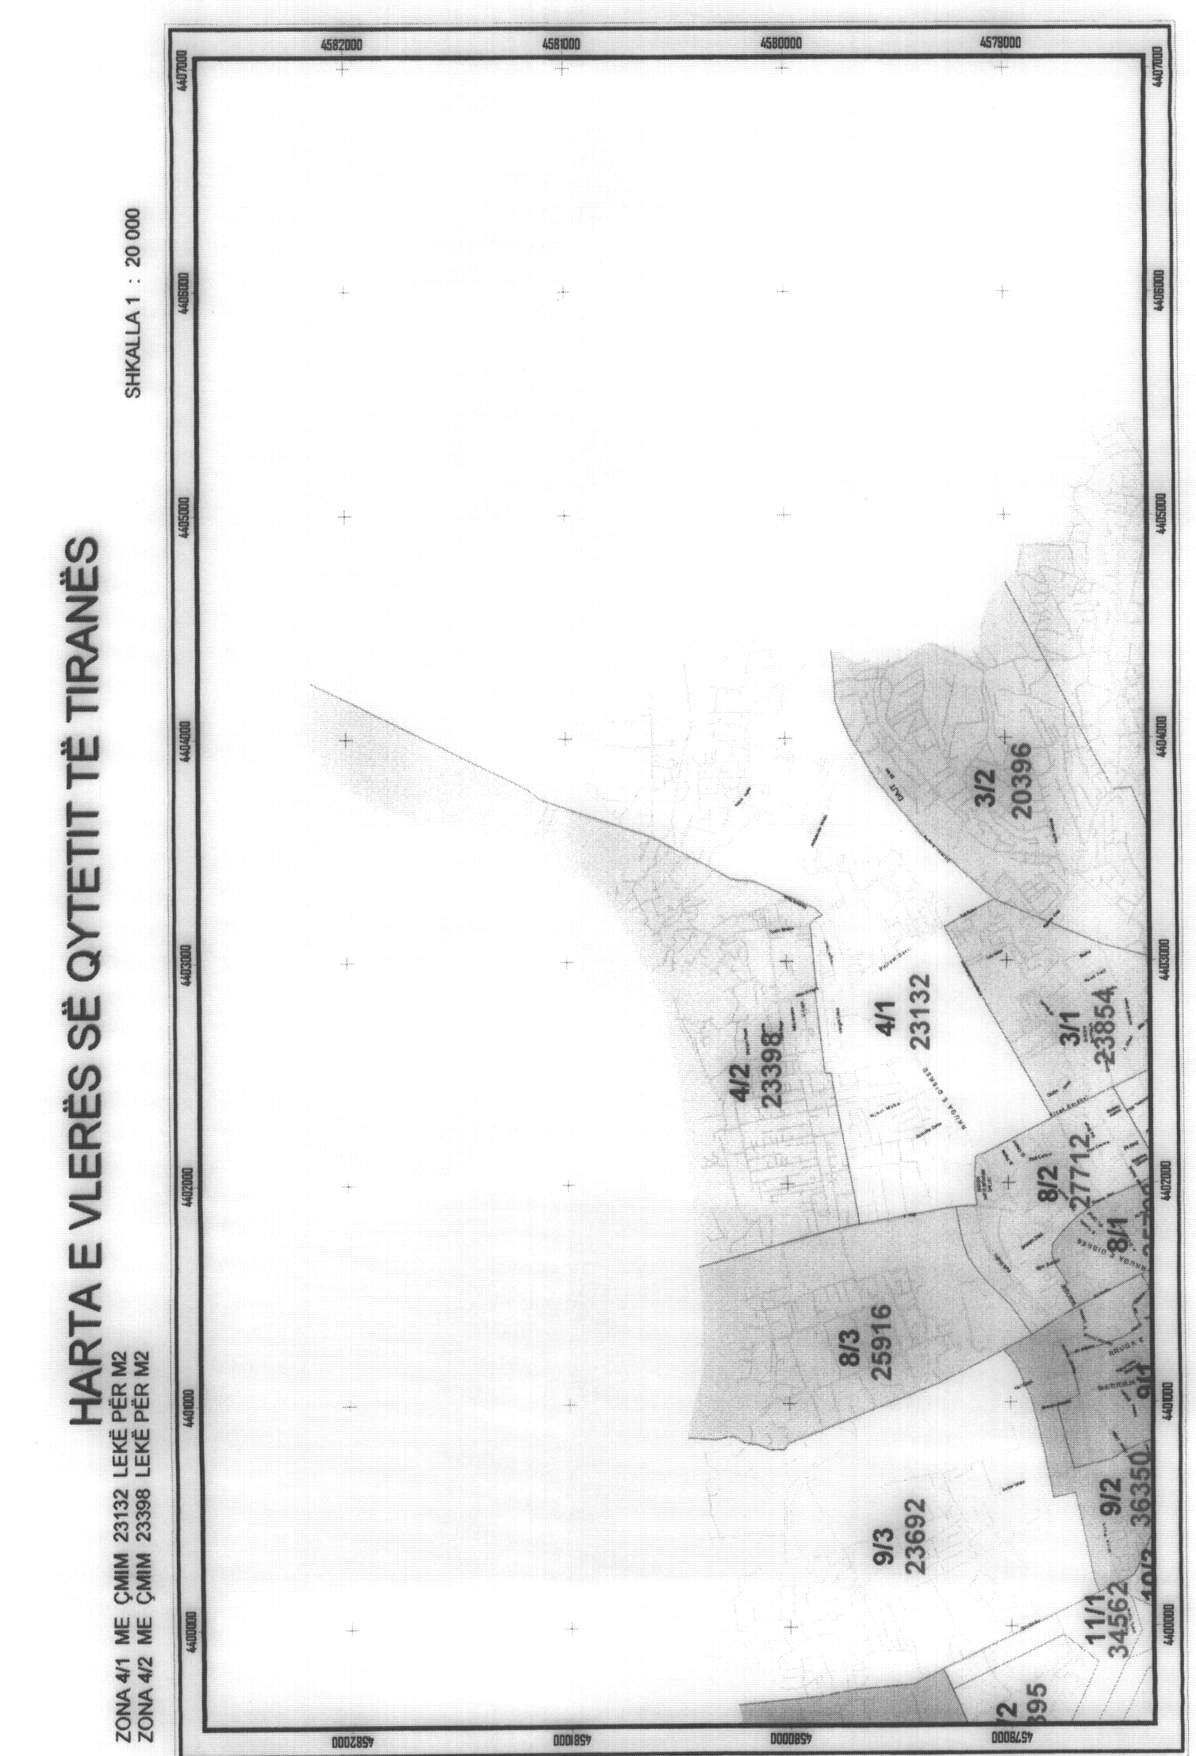

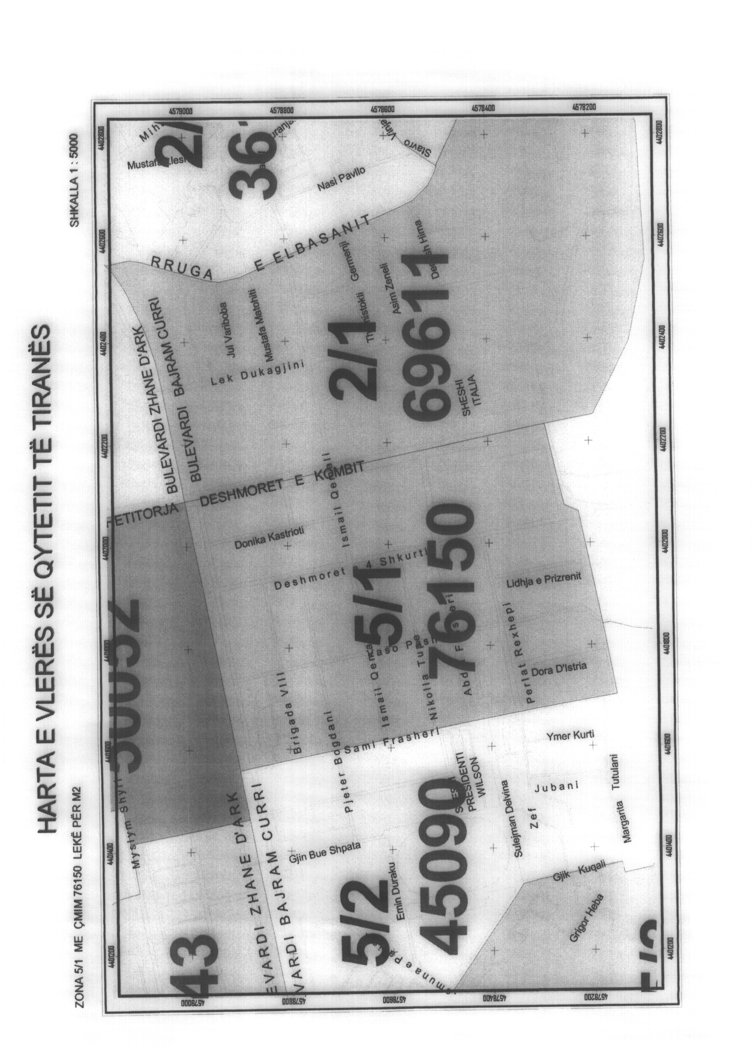

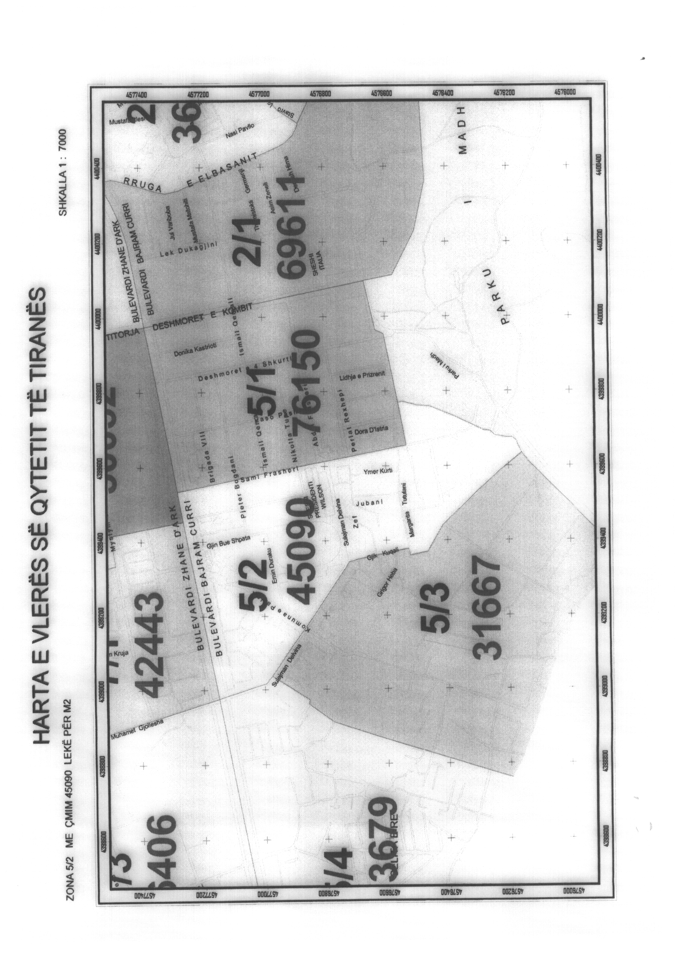

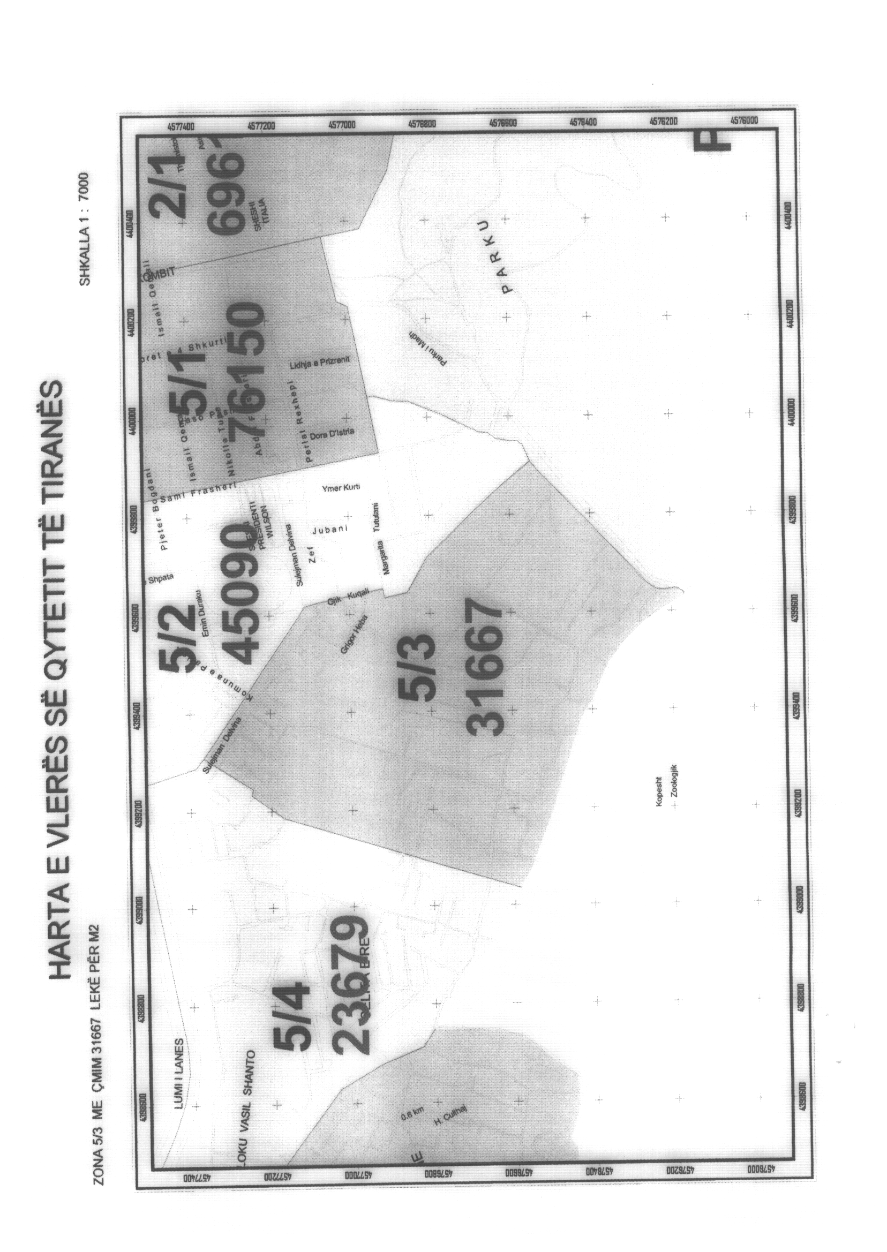

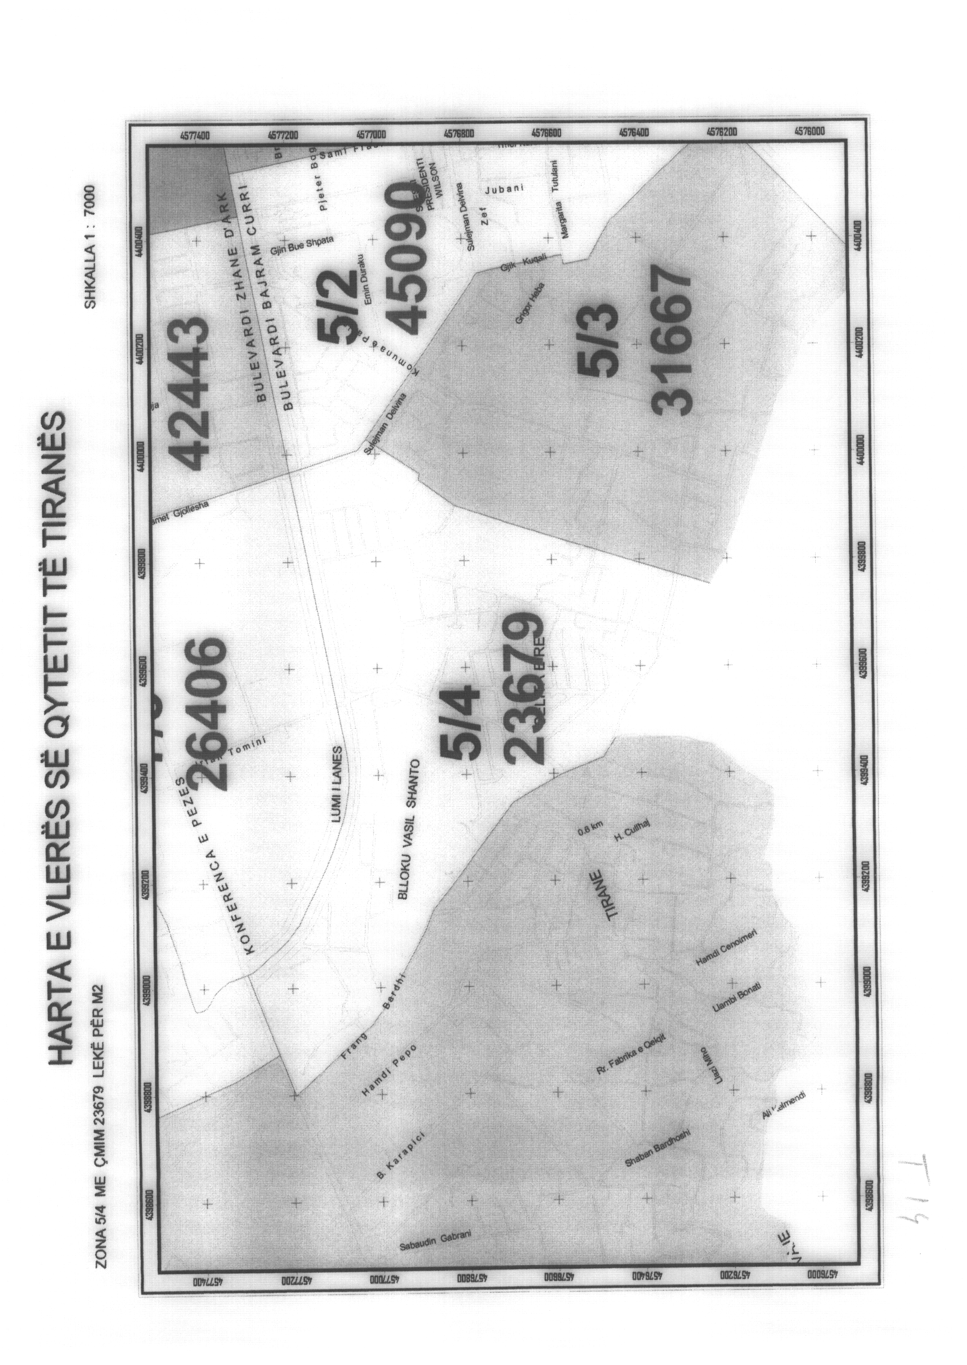

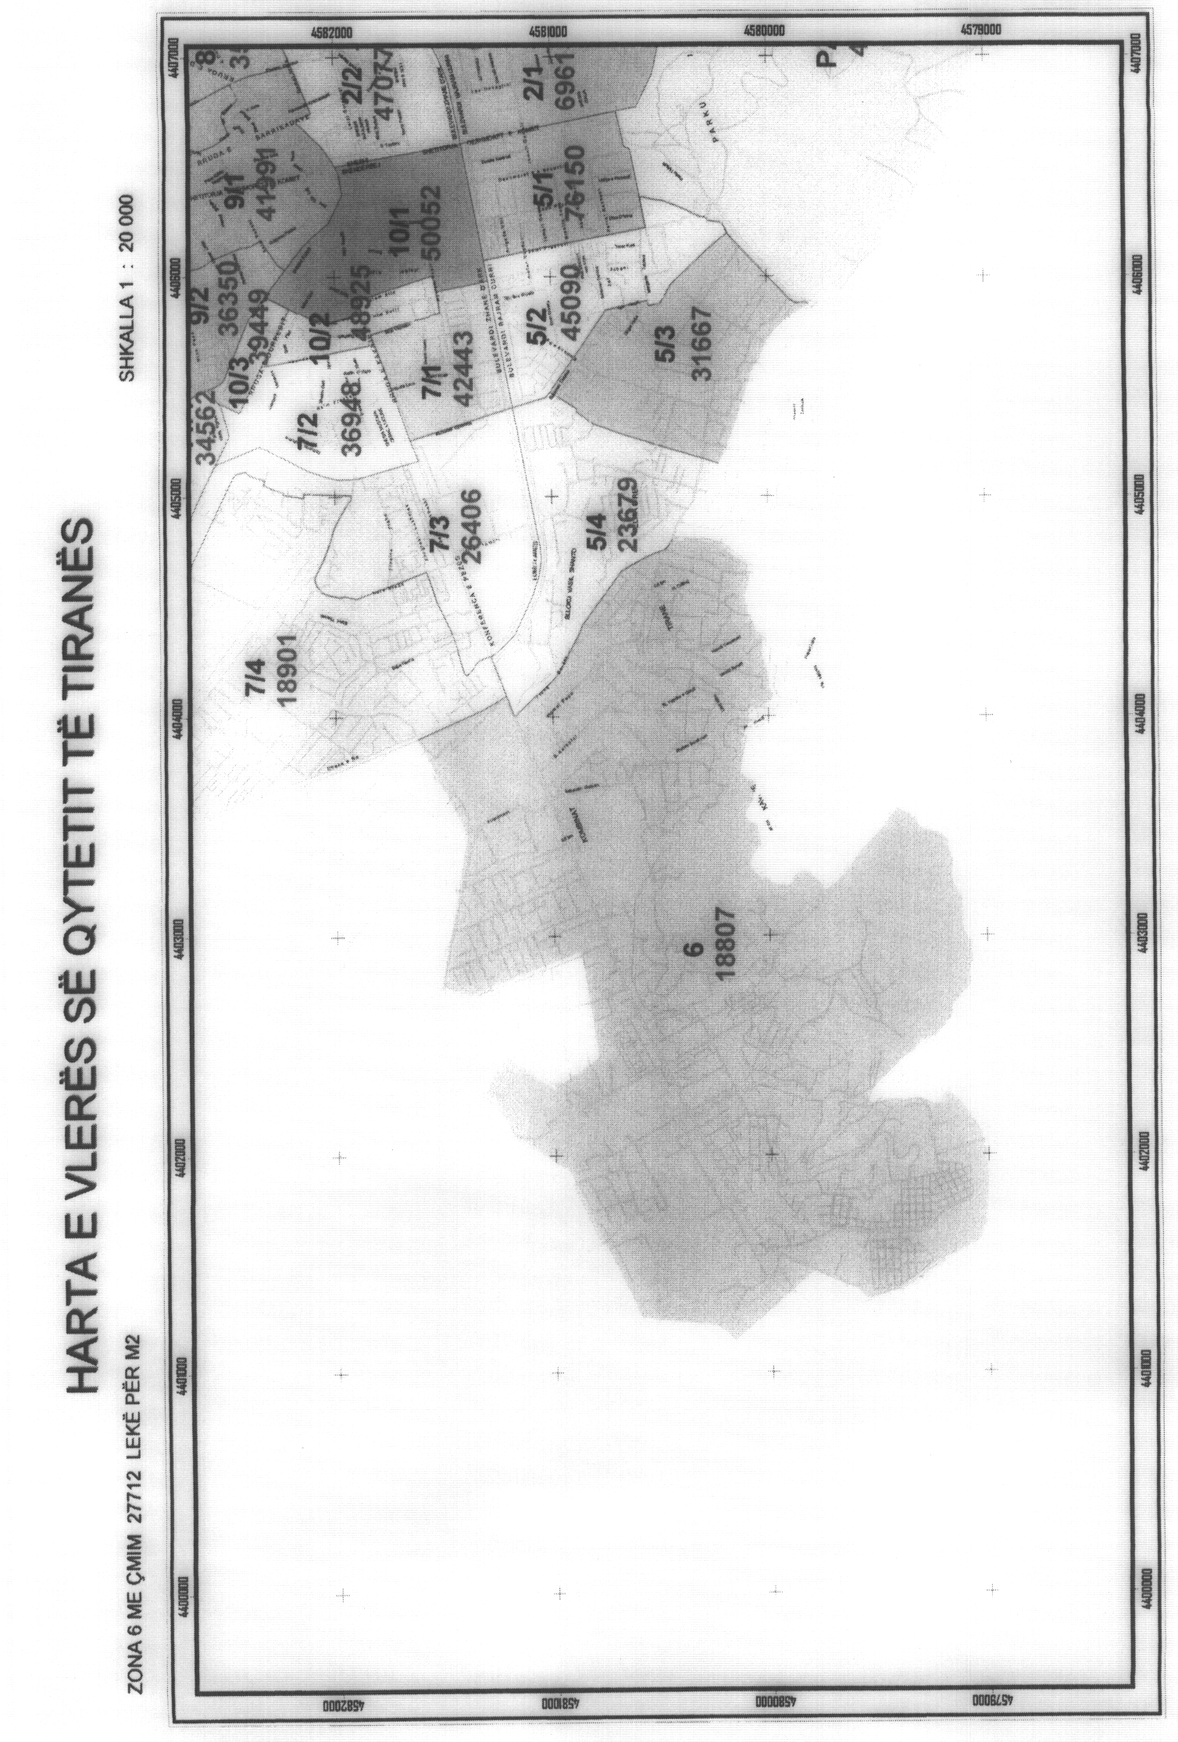

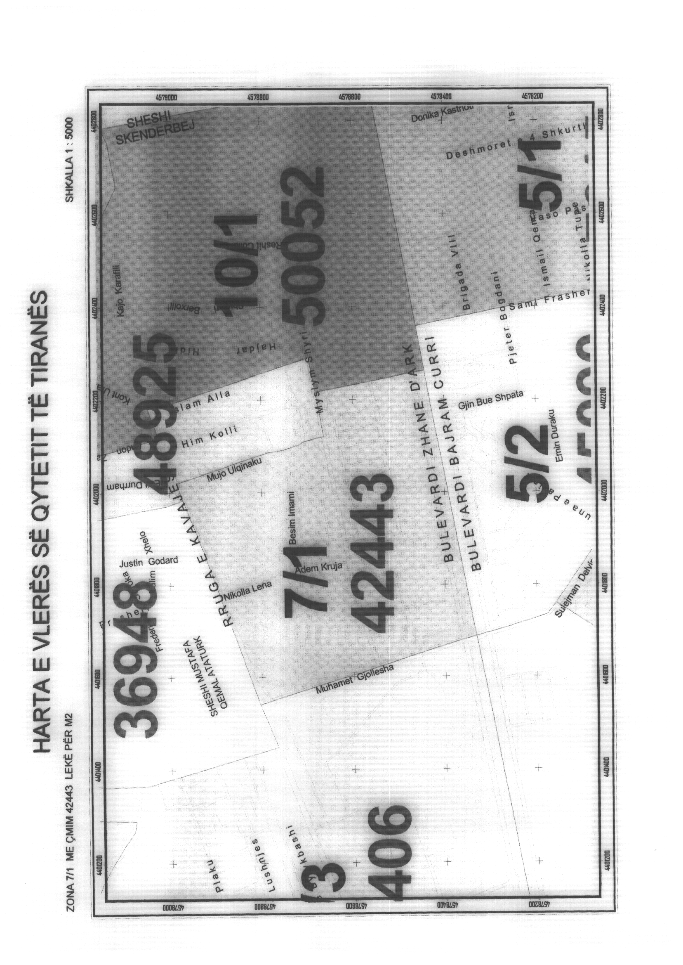

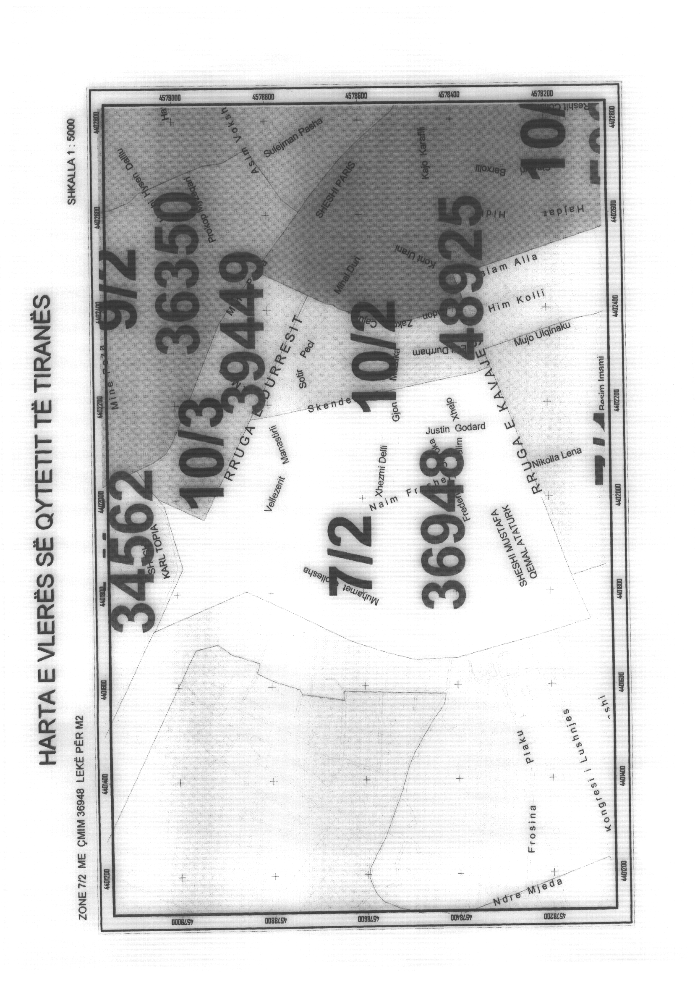

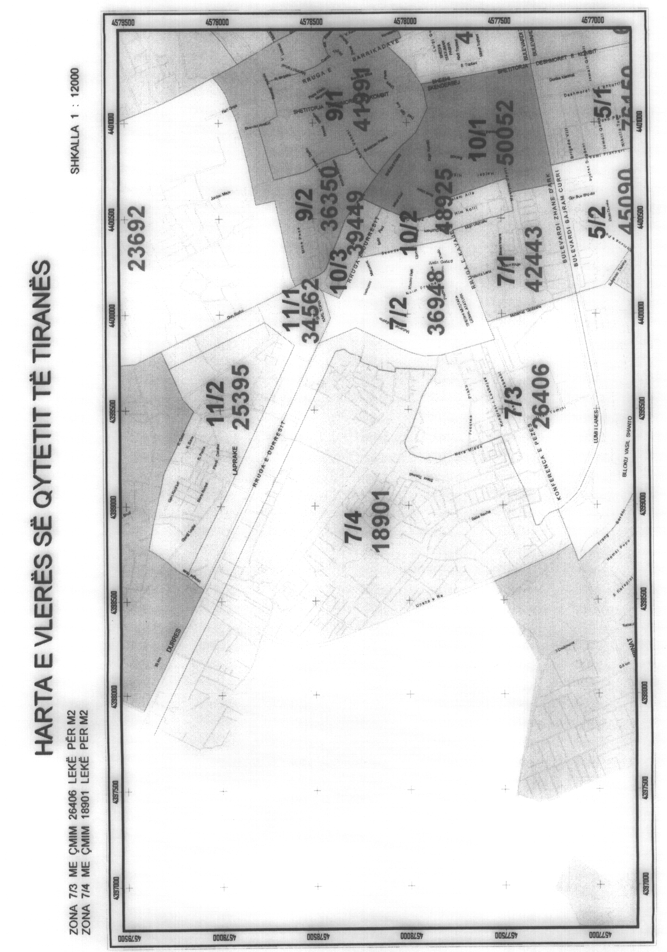

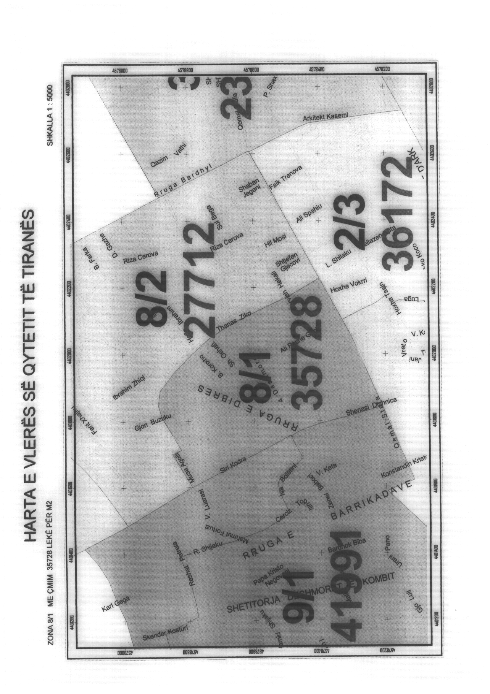

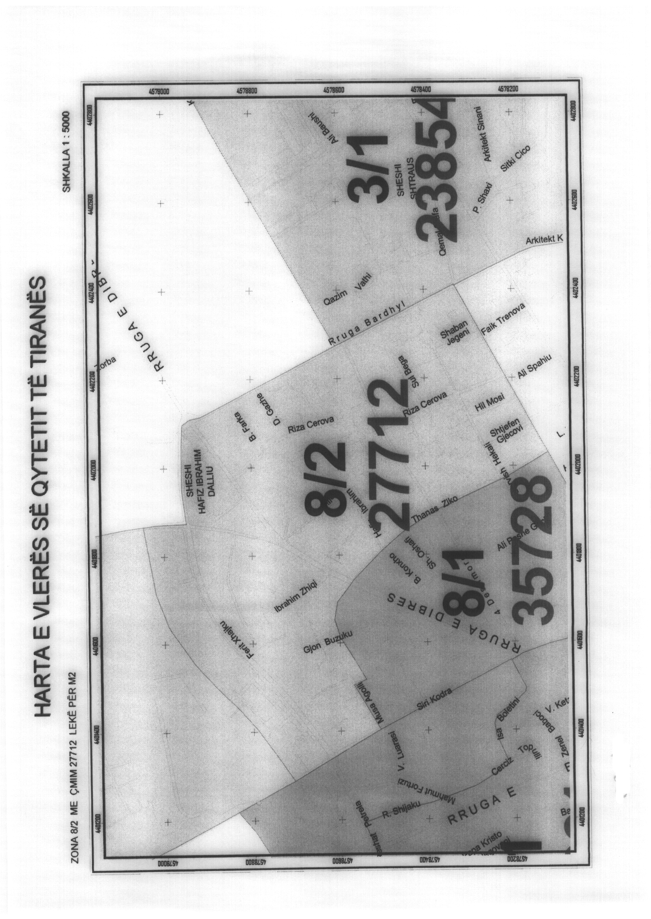

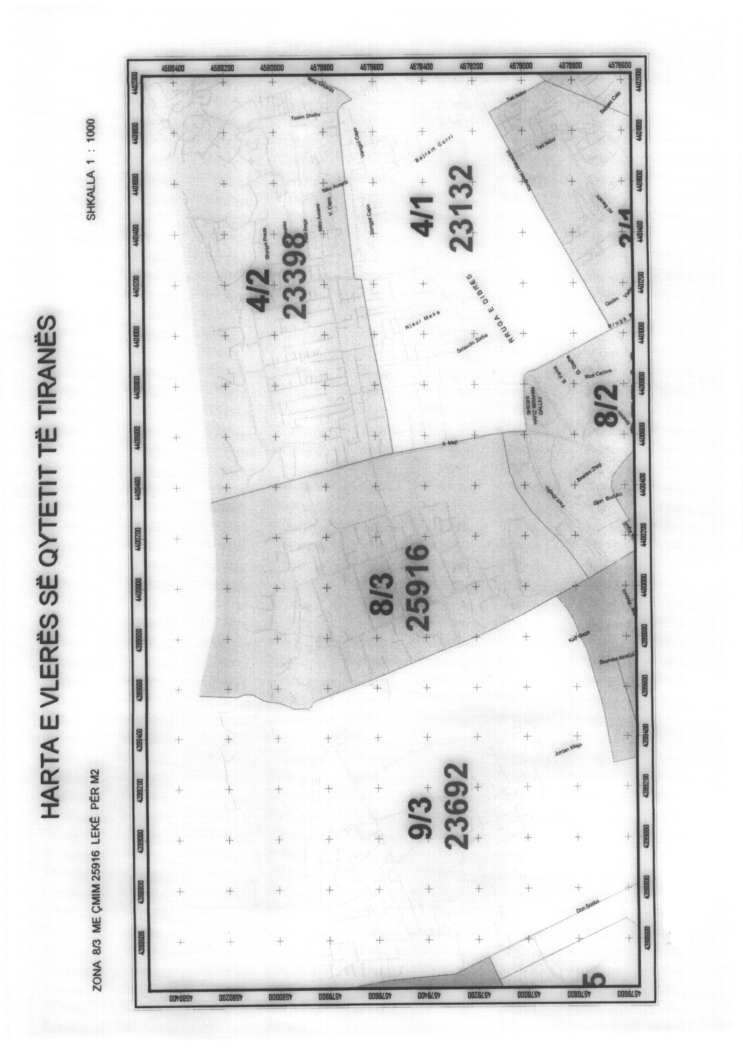

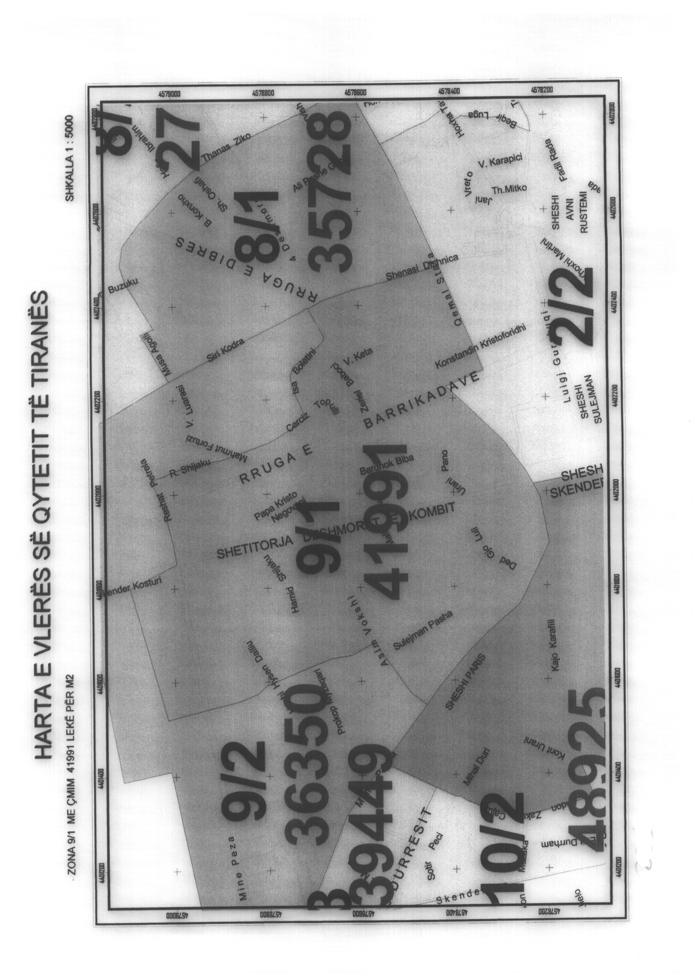

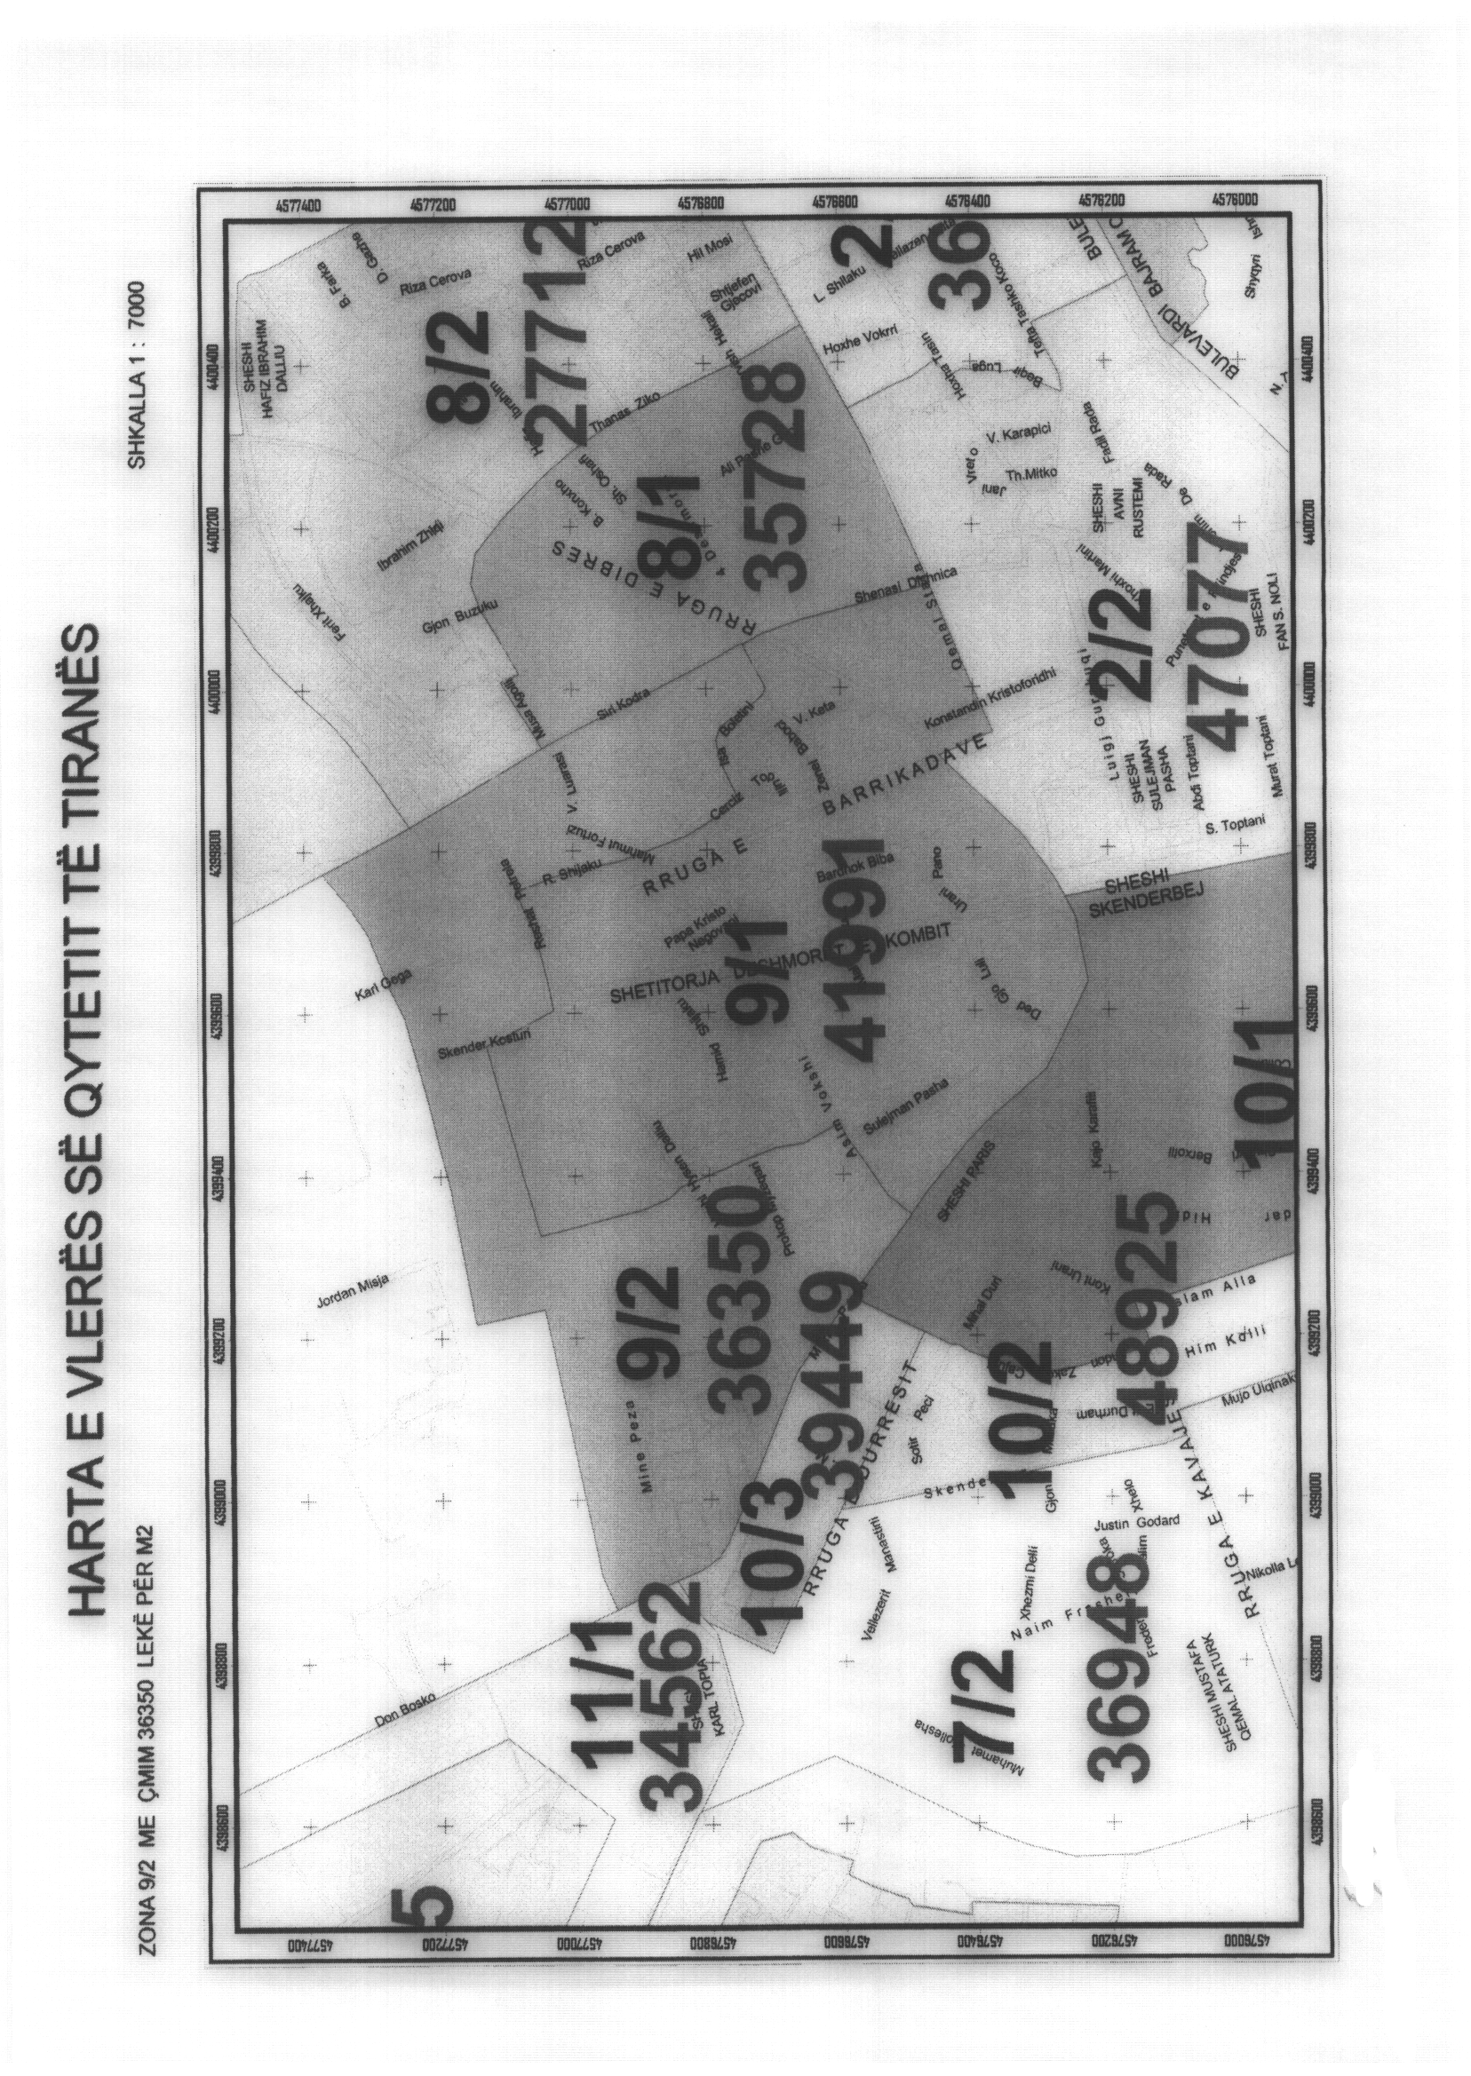

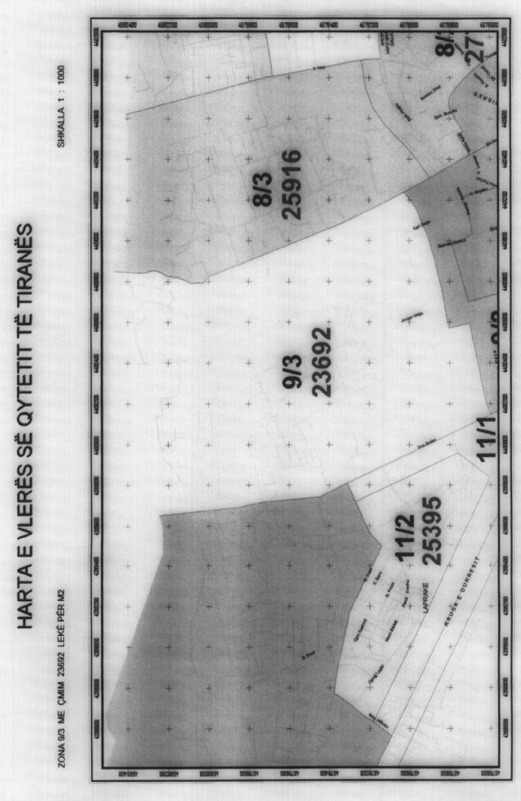

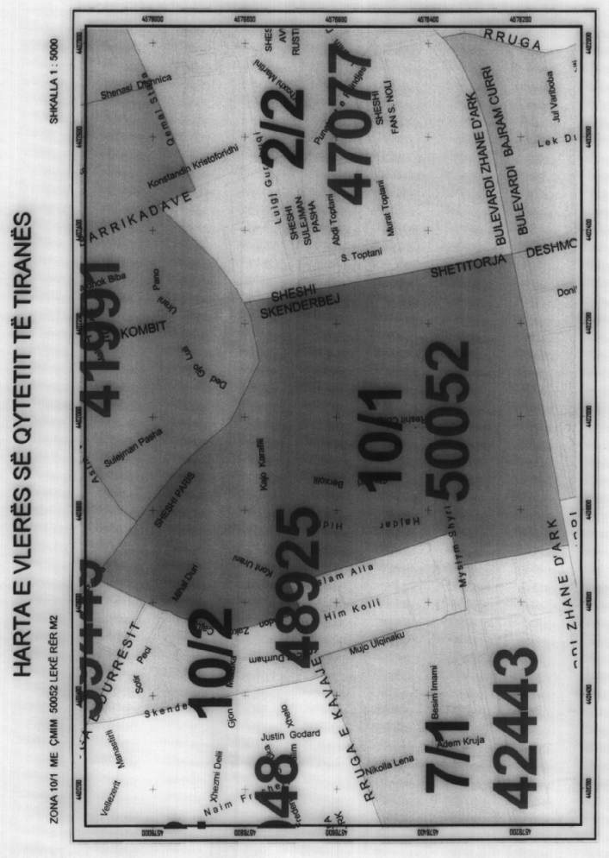

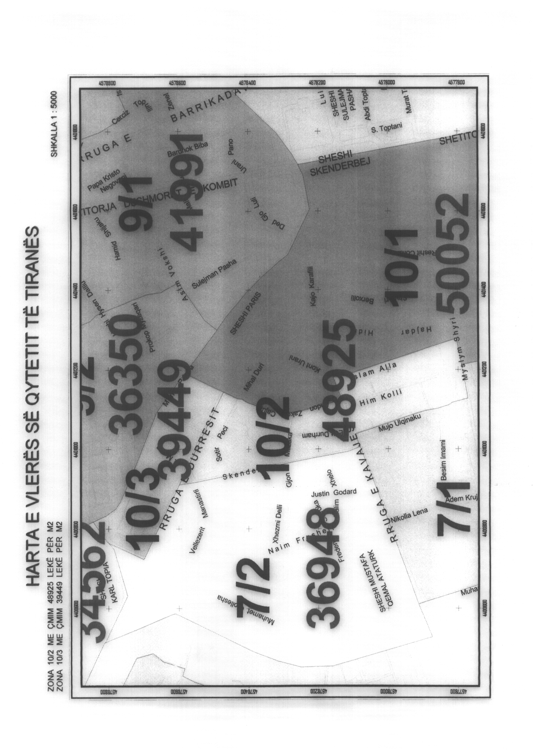

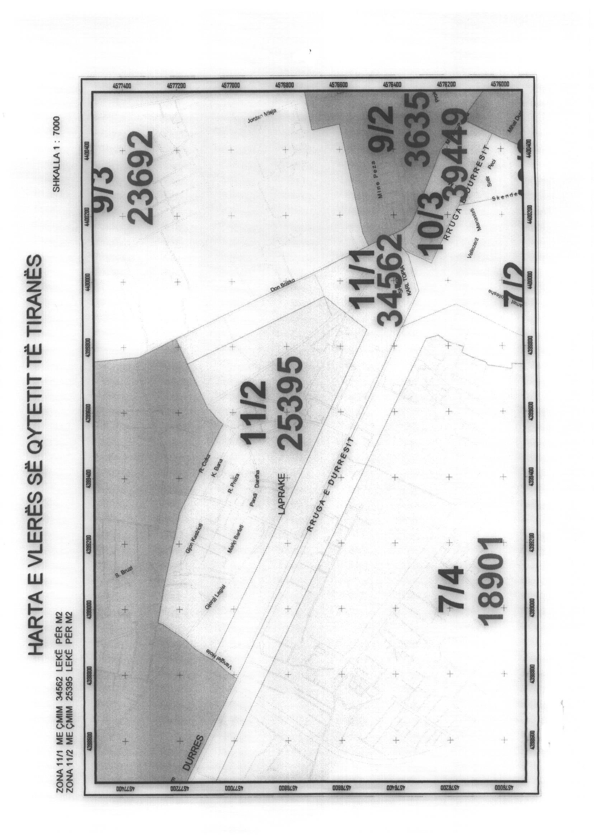

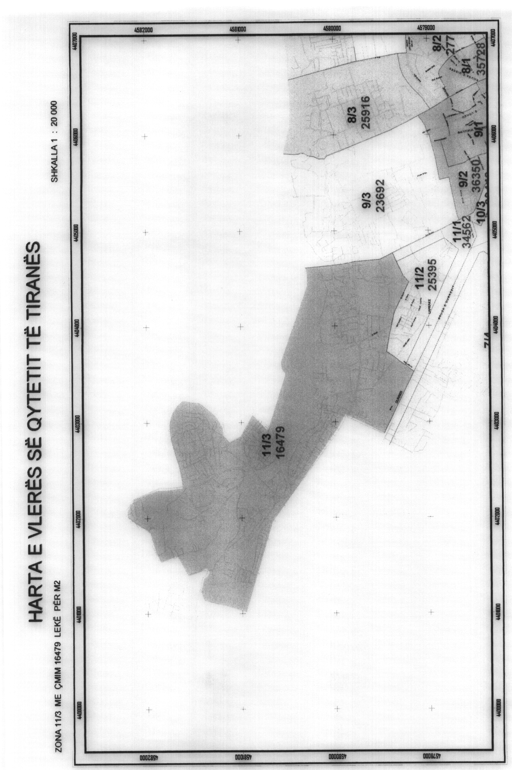

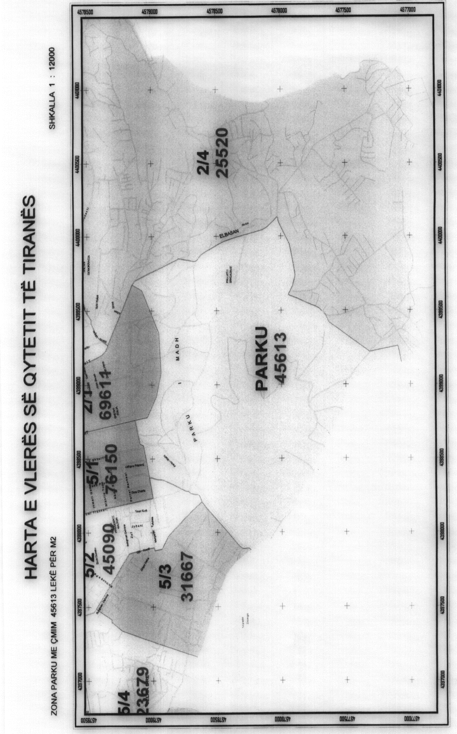

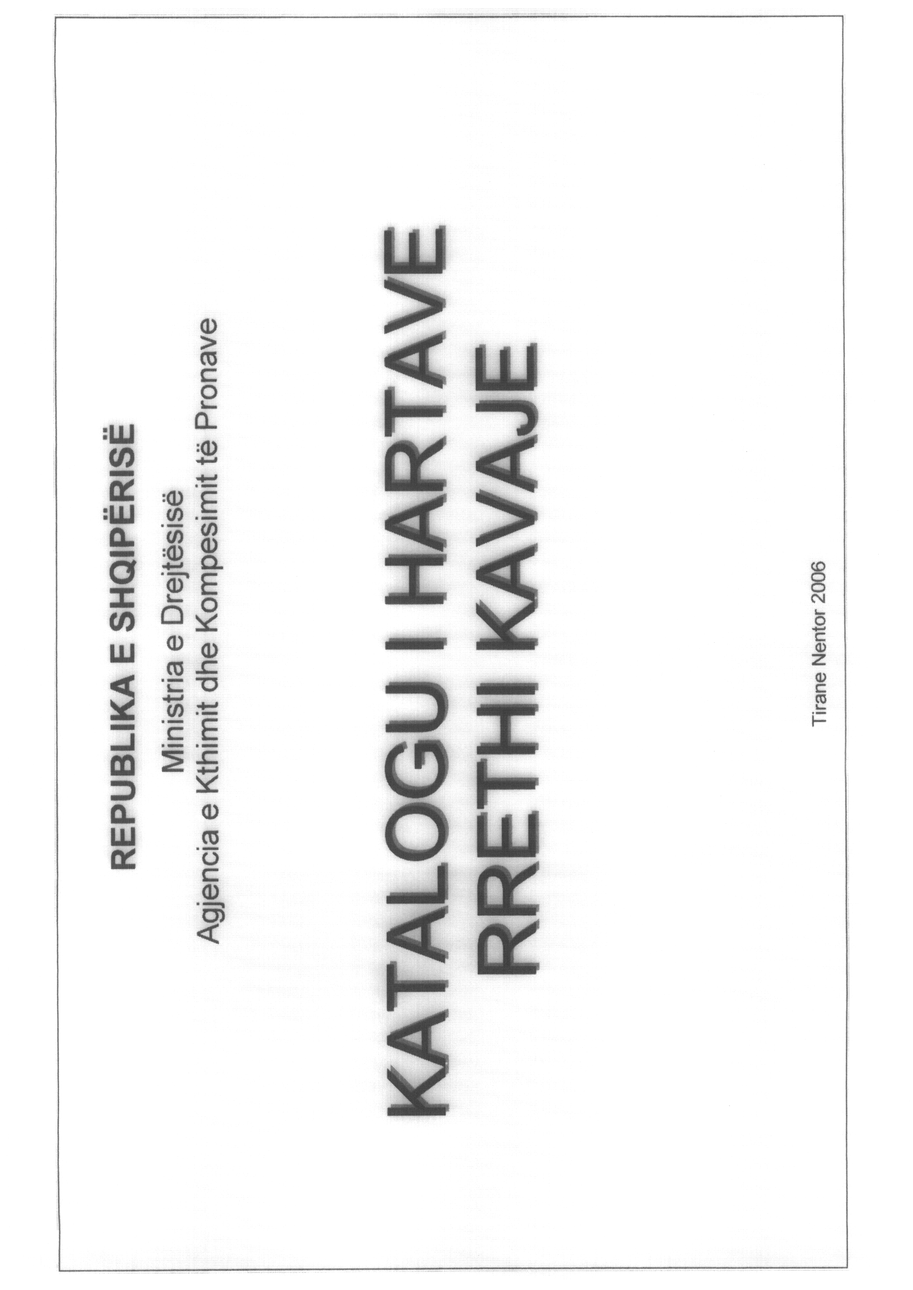

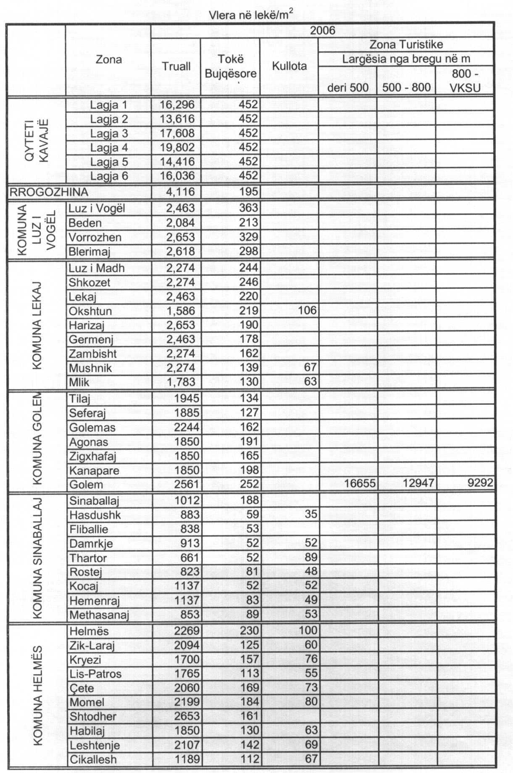

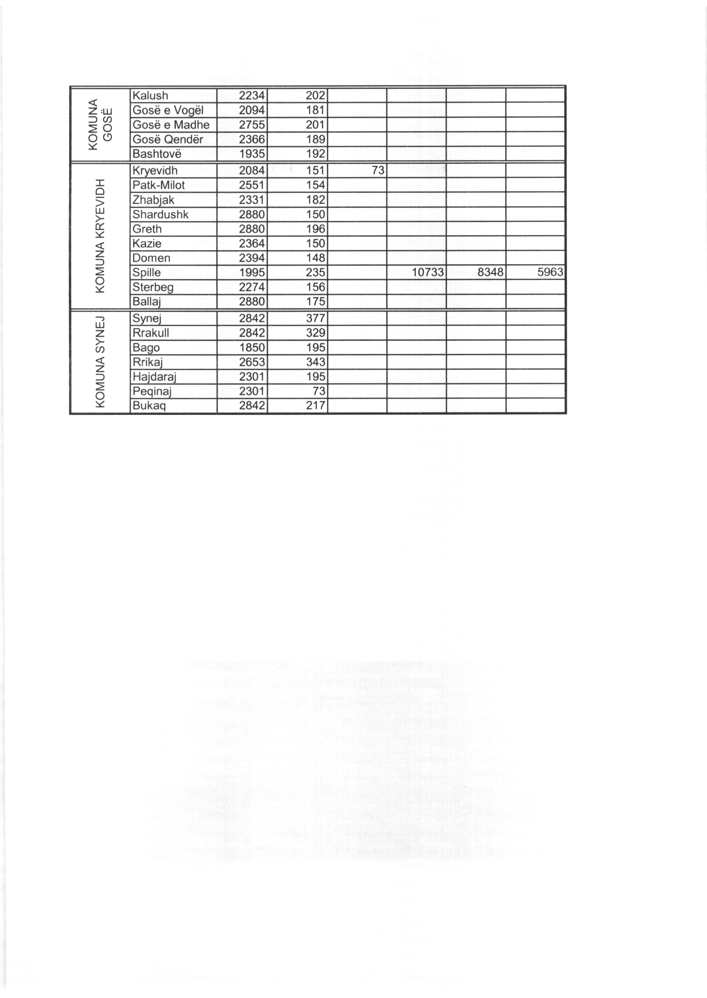

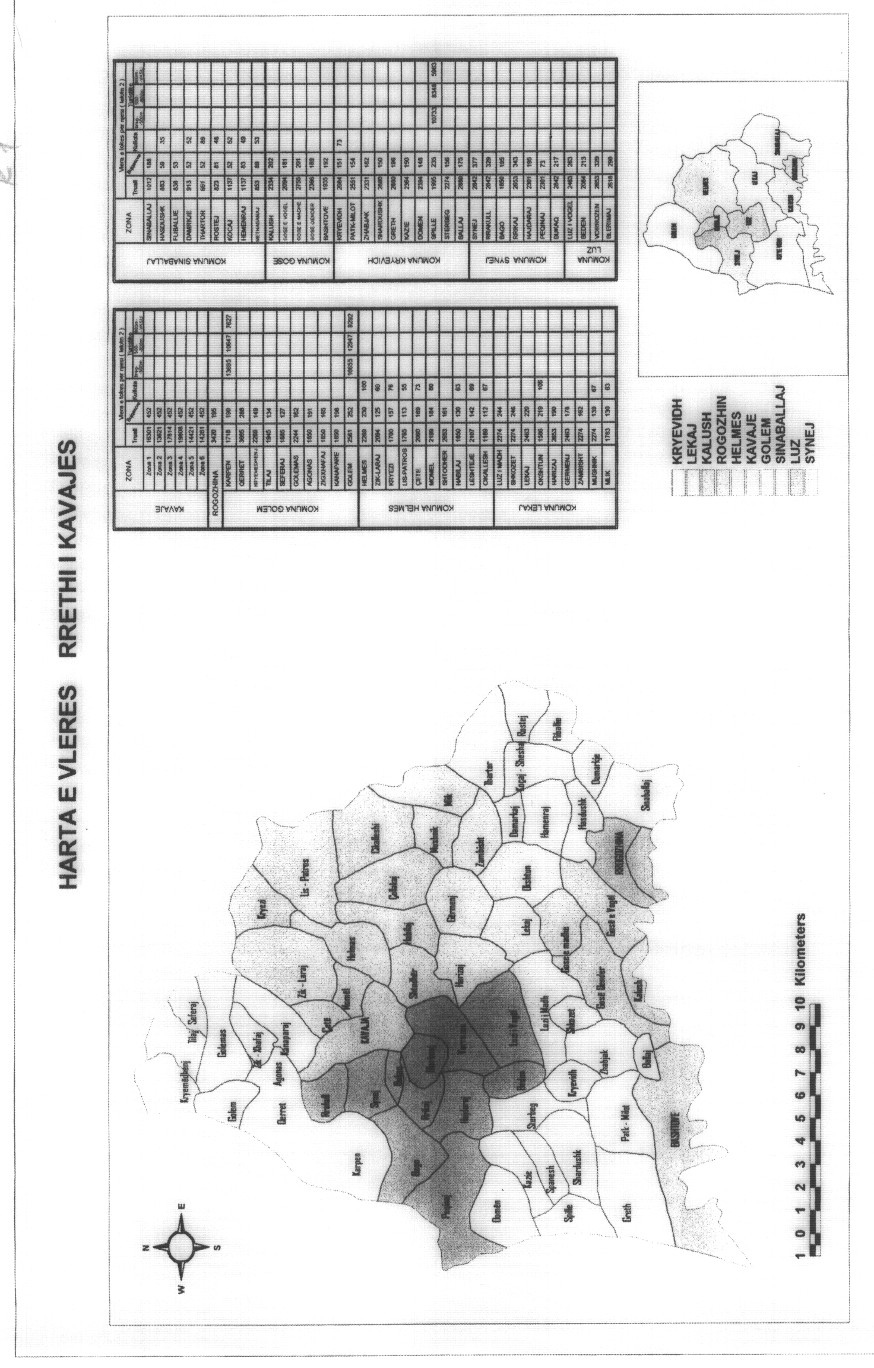

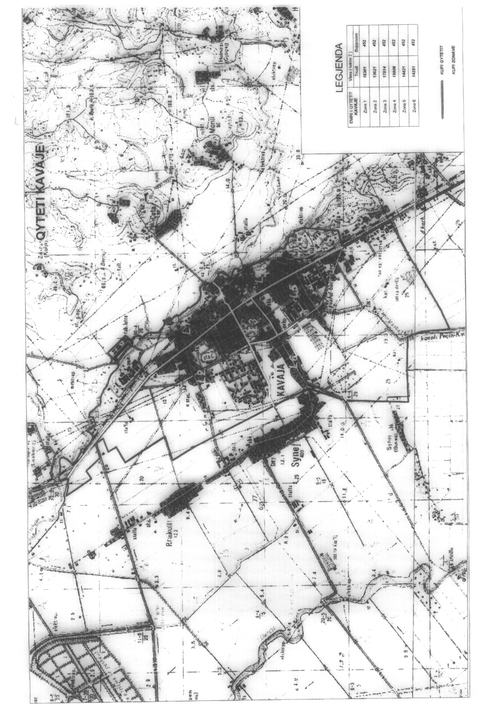

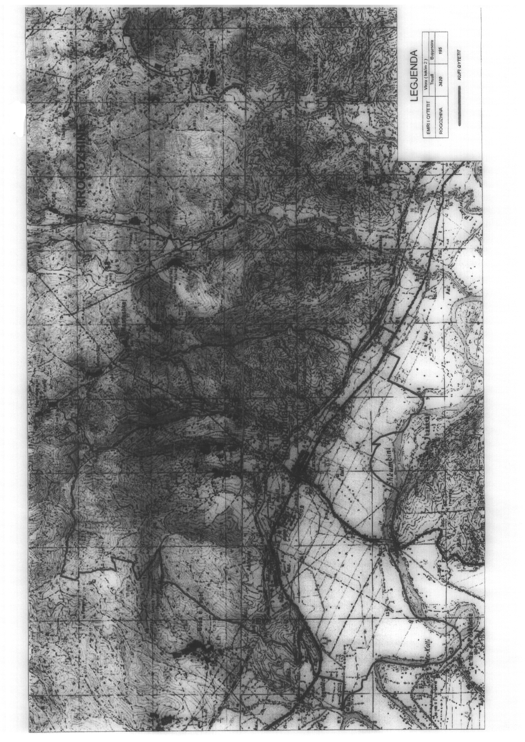

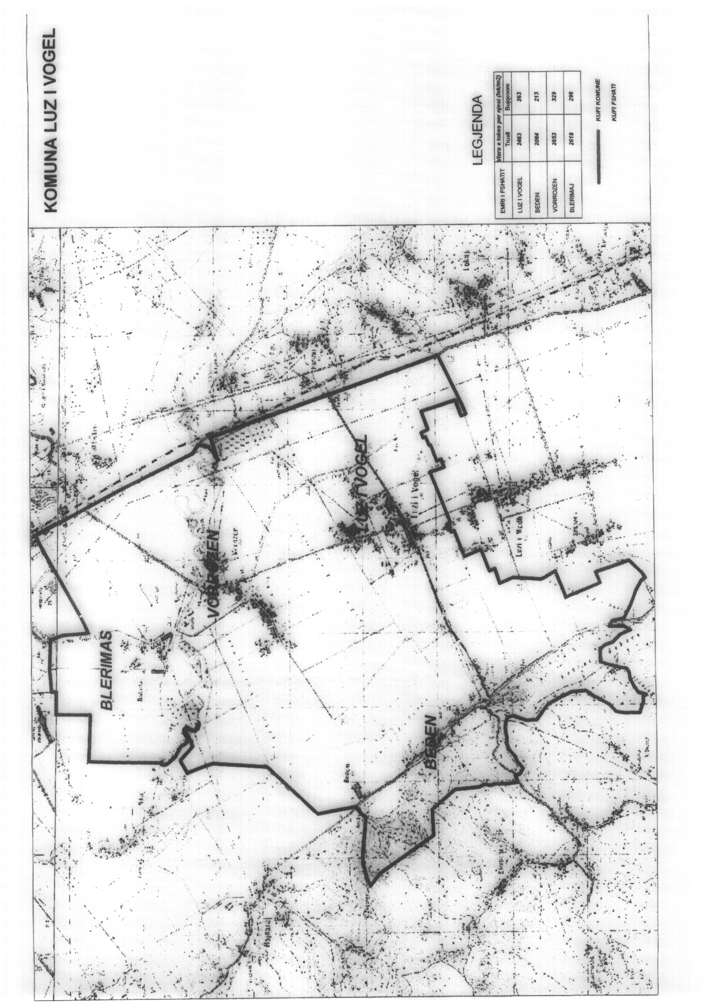

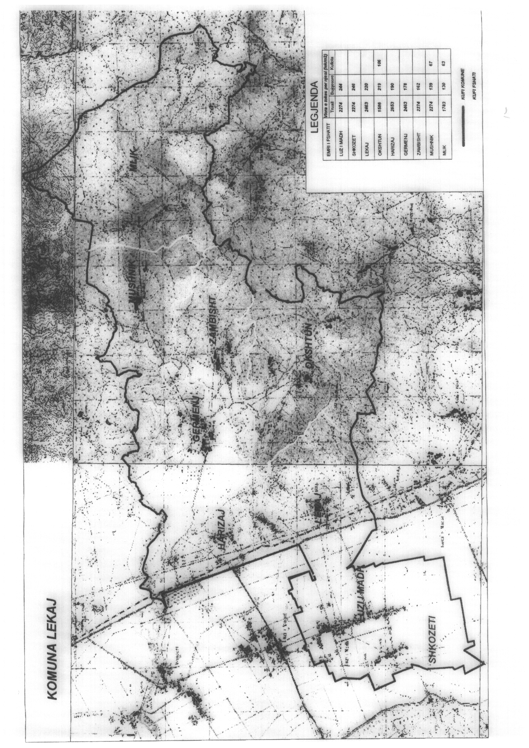

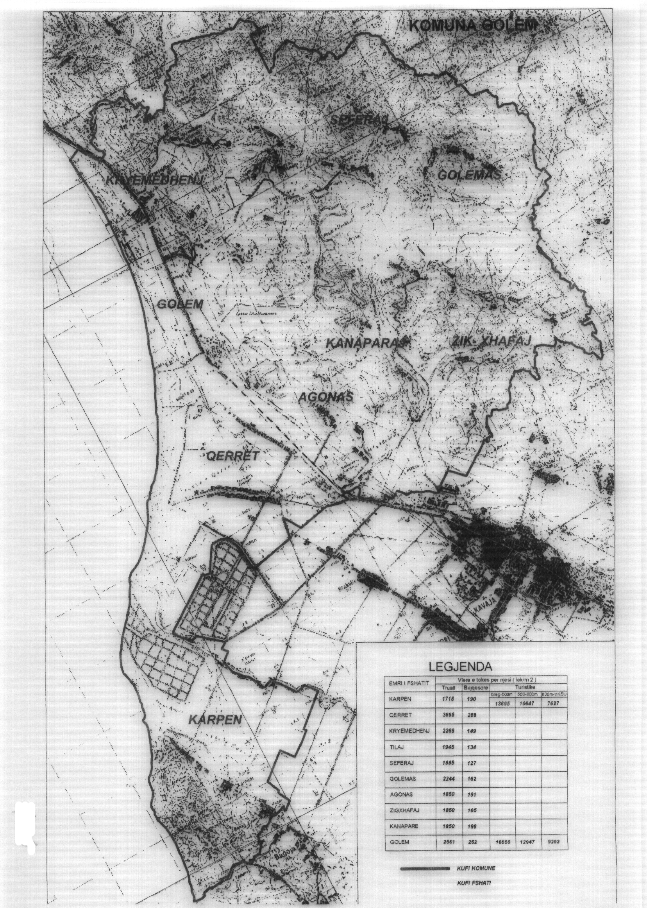

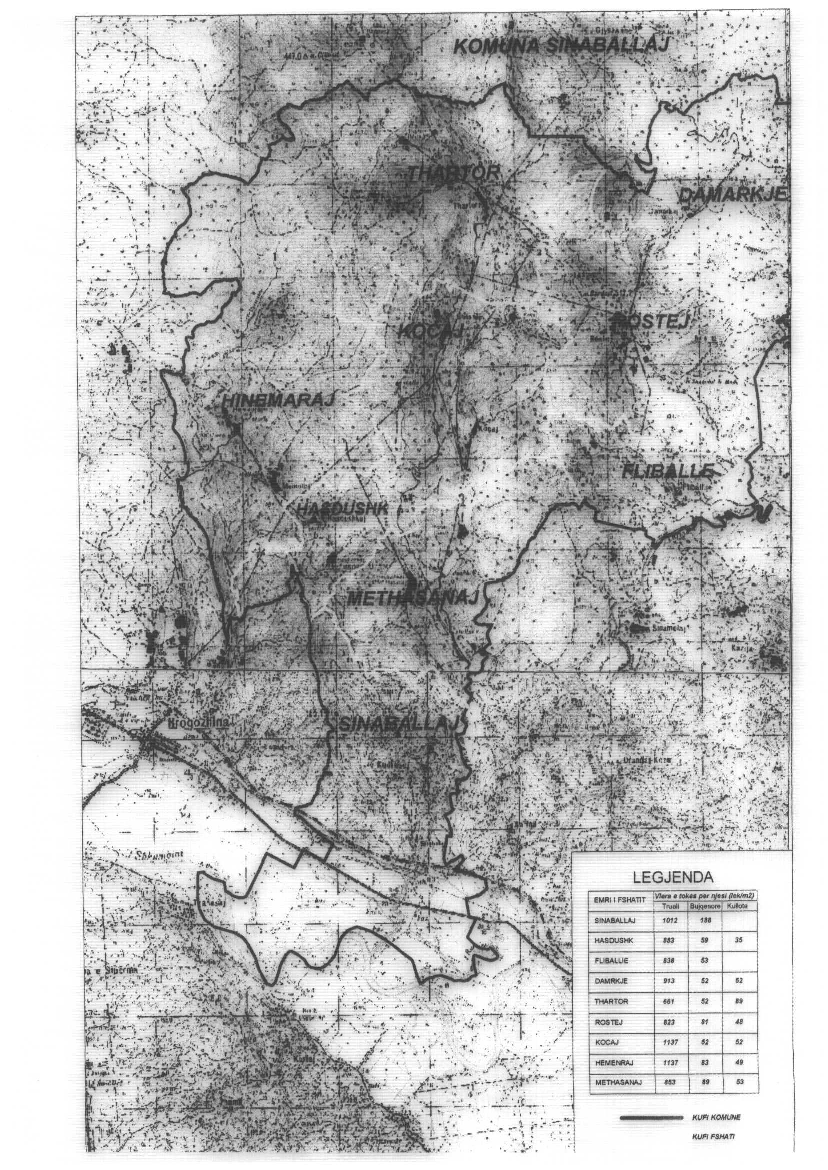

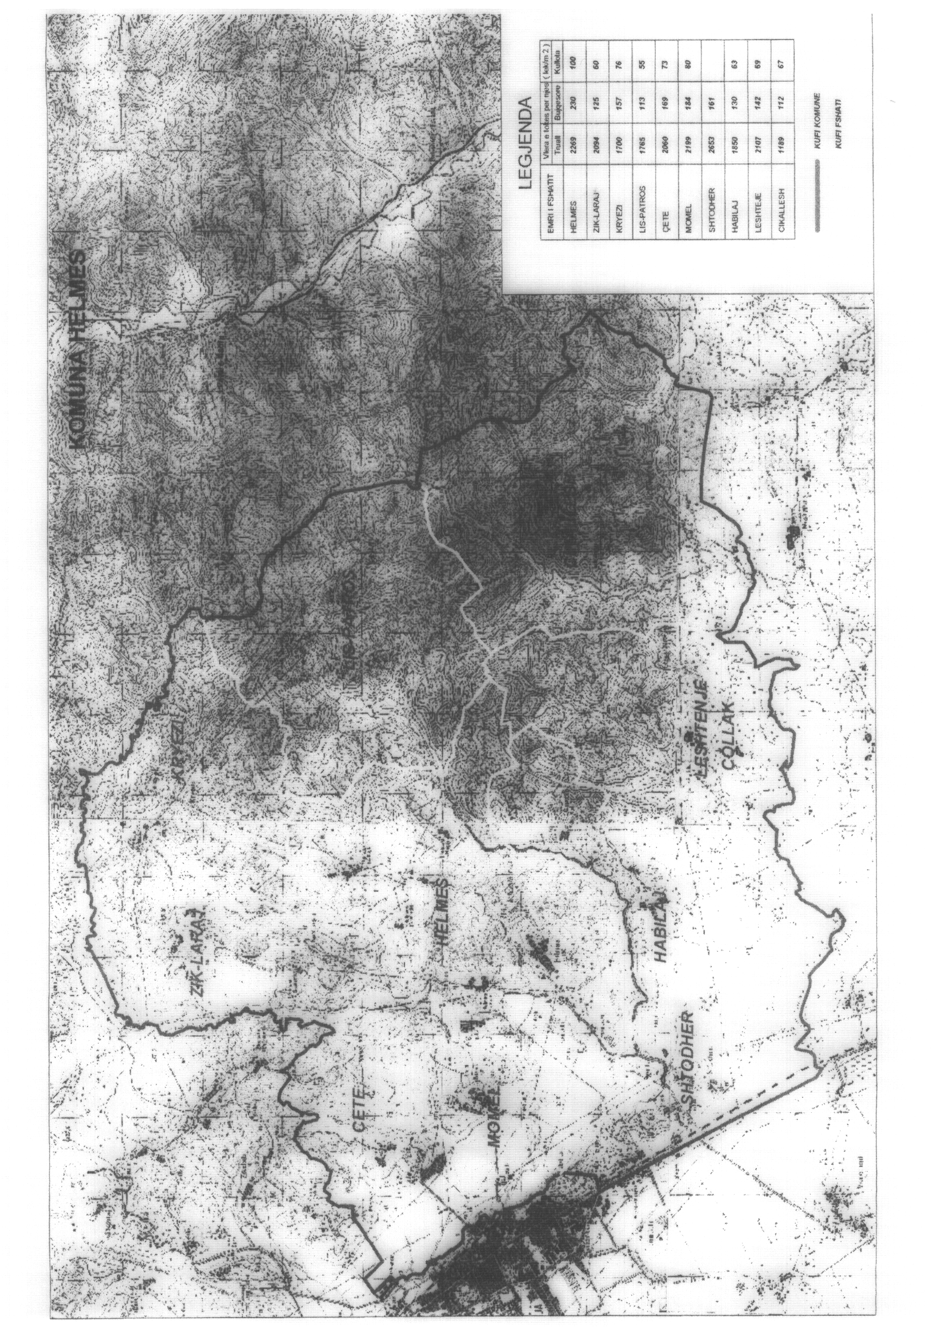

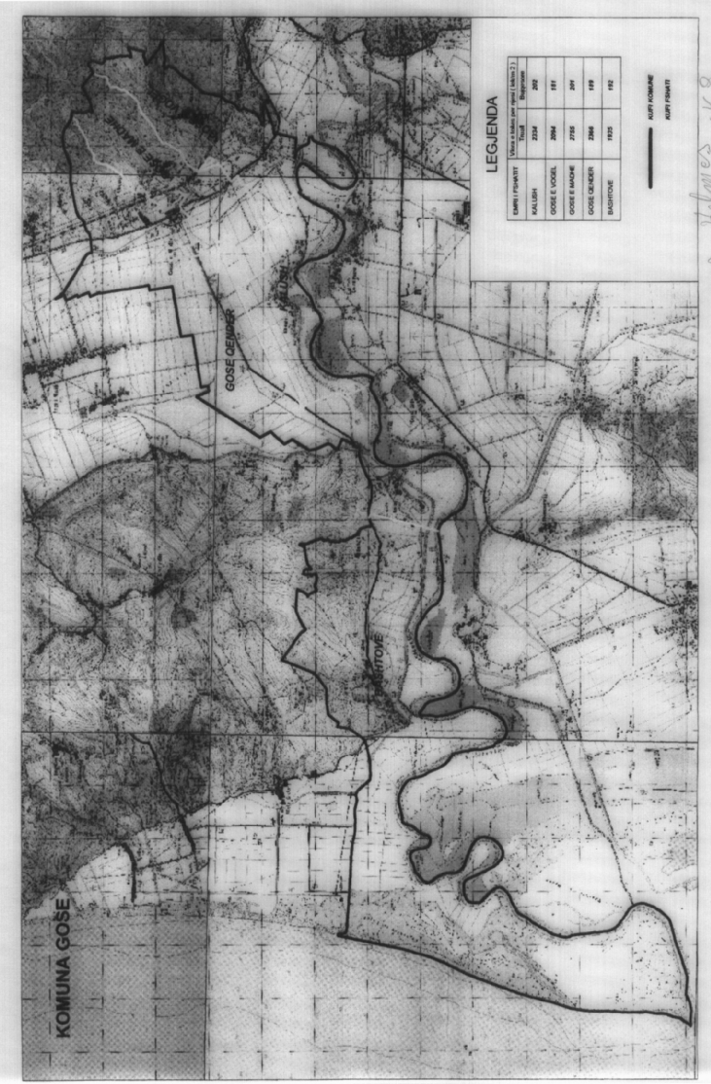

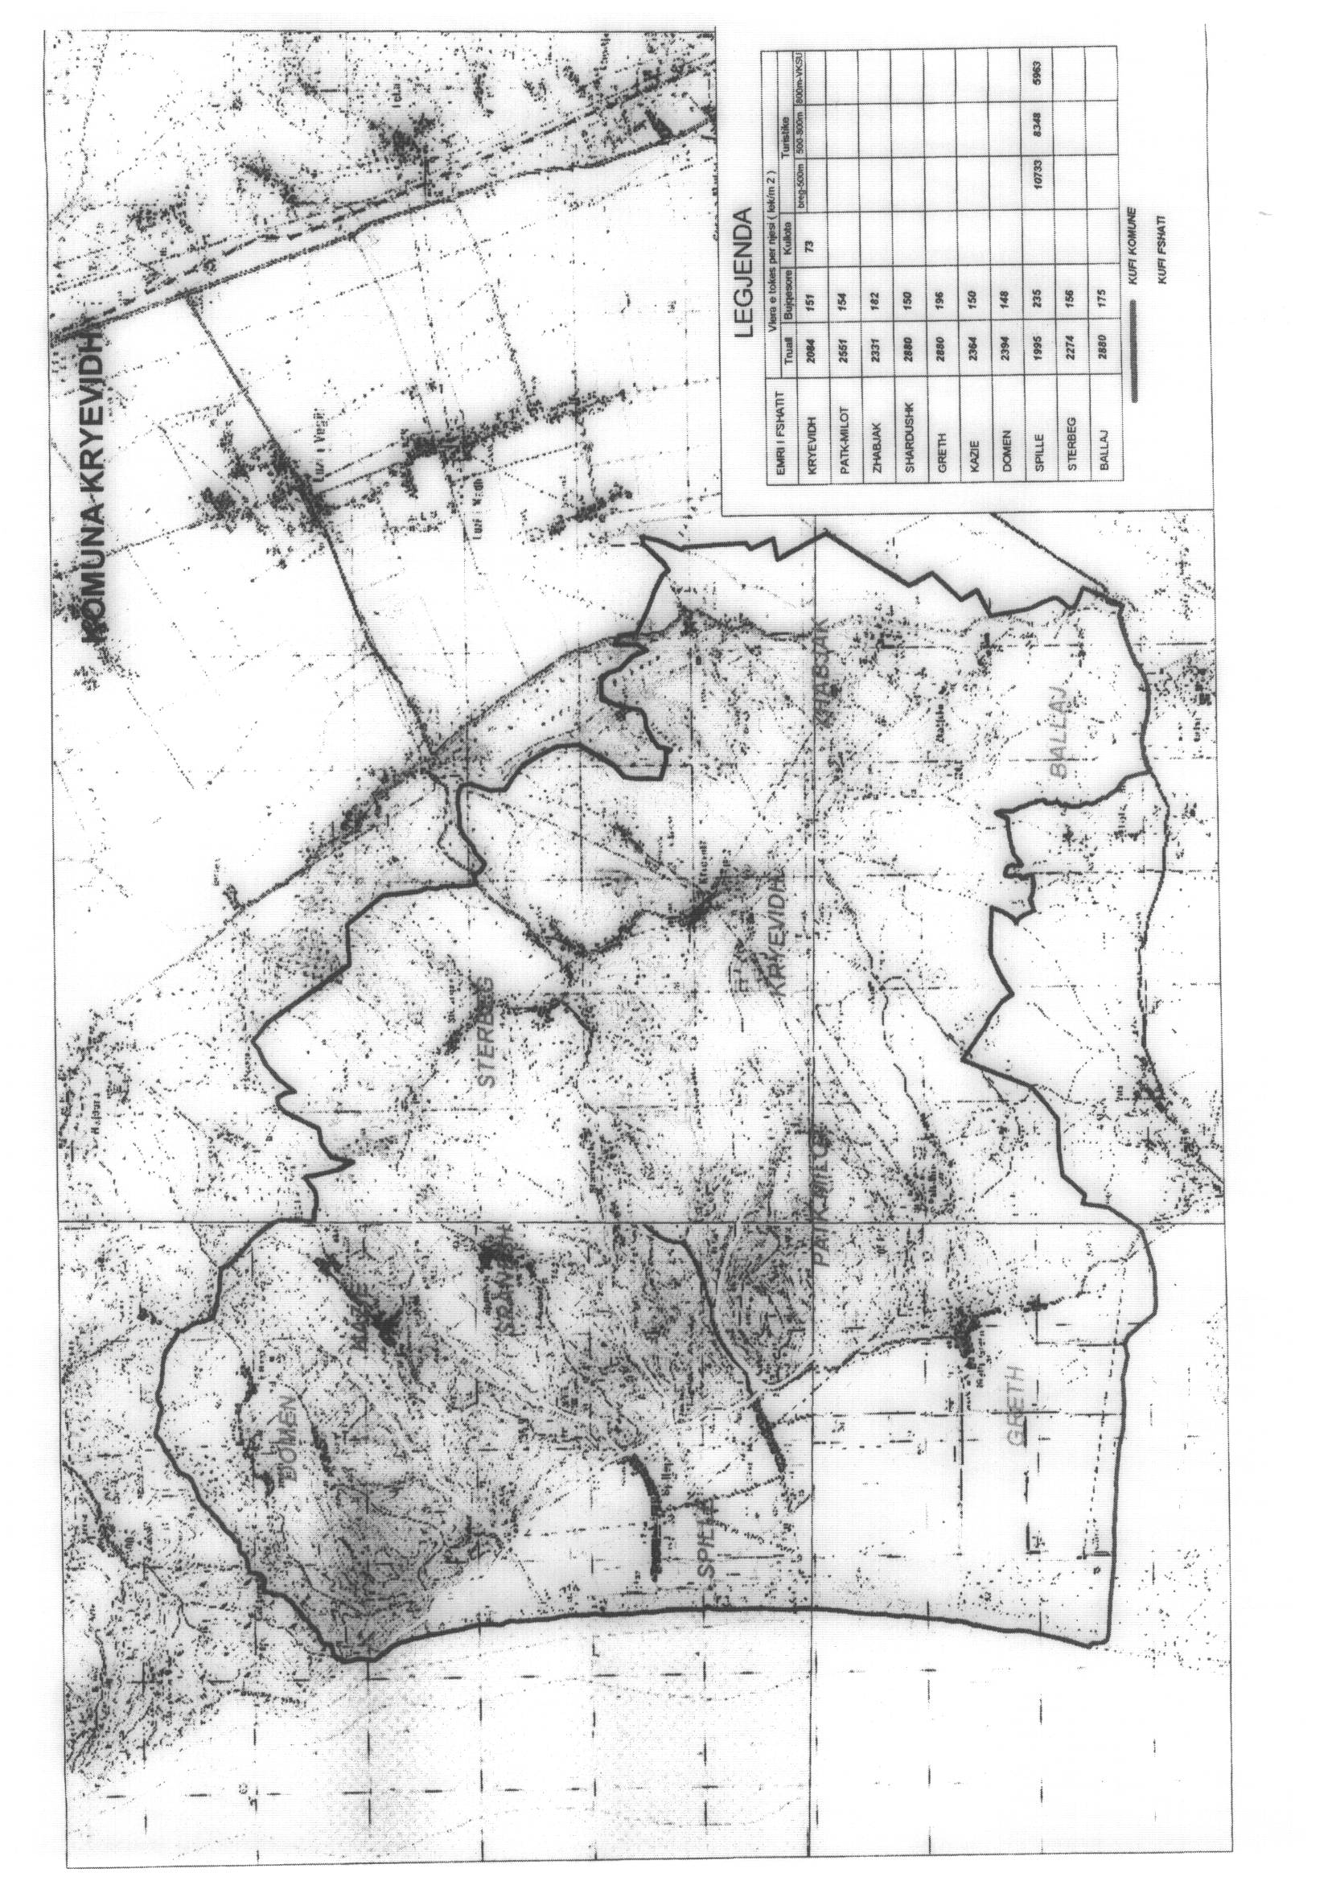

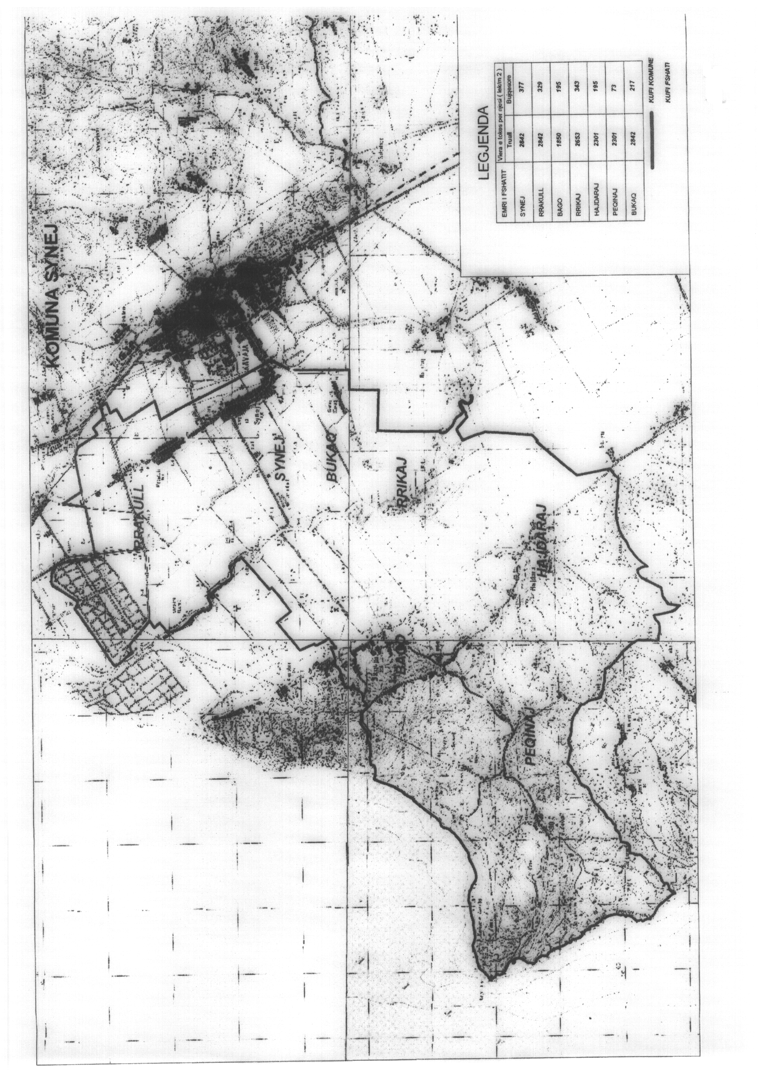

VENDIM

Nr.853, datë 27.12.2006

PËR TRANSFERIM FONDI NGA MINISTRIA E TURIZMIT, KULTURËS, RINISË DHE SPORTEVE UNESCO-S, PËR RESTAURIMIN E SHTËPISË SË ISMAIL KADARESË, “Monument KULTURE”, NË KUADËR TË FINANCIMIT TË PROJEKTIT TË UNESCO-S “Restaurimi I QENDRËS HISTORIKE TË QYTETIT TË GJIROKASTRËS”

Në mbështetje të nenit 100 të Kushtetutës, të ligjit nr.8379, datë 29.7.1998 “Për hartimin dhe zbatimin e Buxhetit të Shtetit të Republikës së Shqipërisë”, dhe të ligjit nr.9464, datë 28.12.2005 “Për Buxhetin e Shtetit, të vitit 2006”, të ndryshuar, me propozimin e Ministrit të Turizmit, Kulturës, Rinisë dhe Sporteve, Këshilli i Ministrave

VENDOSI:

1. Transferimin e shumës 16 000 000 (gjashtëmbëdhjetë milionë) lekë, nga buxheti i vitit 2006, zëri “Investime”, artikulli “231”, miratuar për Ministrinë e Turizmit, Kulturës, Rinisë dhe Sporteve, (Drejtoria rajonale të Monumenteve të Kulturës, Gjirokastër), UNESCO-s, për financimin e projektit “Restaurimi i qendrës histonike të qytetit të Gjirokastrës”, për restaurimin e shtëpisë së Ismail Kadarese, “Monument Kulture”.
2. Ky transferim fondi të bëhet në bazë të marrëveshjes së bashkëpunimit, të nënshkruar ndërmjet kësaj organizate dhe Këshillit të Ministrave, sipas pikës 2, të vendimit nr.755, datë 9.11.2006 të Këshillit të Ministrave “Për një shtesë fondi në buxhetin e vitit 2006, miratuar për Ministrinë e Turizmit, Kulturës, Rinisë dhe Sporteve, për financimin e projektit të UNESCO-s, “Restaurimi i qendrës historike të qytetit të Gjirokastrës””, dhe të vendimit nr.799, datë 8.12.2006 të Këshillit të Ministrave “Për miratimin e marrëveshjes, ndërmjet Këshillit të Ministrave të Republikës së Shqipërisë dhe UNESCO-s, për projektin “Restaurimi i qendrës historike të qytetit të Gjirokastrës”, financuar nga UNESCO-ja”.
3. Ky fond të përballohet nga buxheti i vitit 2006, miratuar për Ministrinë e Turizmit, Kulturës, Rinisë dhe Sporteve.
4. Ngarkohen Ministria e Turizmit, Kulturës, Rinisë dhe Sporteve dhe Ministria e Financave për zbatimin e këtij vendimi.
Ky vendim hyn në fuqi pas botimit në Fletoren Zyrtare.

KRYEMINISTRI
Sali Berisha

